Chúng tôi, Hoàng Quang Minh, Nguyễn Nhật Nam và Hà Thế Anh xin cam đoan rằng:
Mọi thông tin và nghiên cứu được trình bày trong bài báo cáo này là trung thực và khách quan được thu thập và phân tích một cách cẩn thận dựa trên các nguồn chính thống và đáng tin cậy.
Bất kỳ thông tin hoặc ý kiến nào được trích dẫn từ các nguồn khác đều được nêu rõ nguồn gốc và được trích dẫn theo đúng quy định. Chúng tôi xin cam đoan rằng không có bất kỳ sự sao chép hoặc sử dụng thông tin không đúng đắn nào từ các nguồn khác.
Bài báo cáo này là công trình nghiên cứu độc lập của chúng tôi chưa từng được công bố ở bất kỳ nơi nào khác. Tôi cam đoan rằng đã tuân thủ đầy đủ các quy tắc và quy định của môn học bao gồm cả việc tham khảo và sử dụng công cụ nghiên cứu.
Tôi hy vọng rằng bài báo cáo này sẽ cung cấp một cái nhìn tổng quan rõ ràng và toàn diện về chủ đề “Ứng dụng K-Means và RFM: Chiến lược phân khúc khách hàng hiệu quả” và sẽ đóng góp một phần nhỏ vào lĩnh vực nghiên cứu này.

CHƯƠNG 1: TỔNG QUAN

1.1. Giới thiệu đề tài
Trong bối cảnh chuyển đổi số, dữ liệu khách hàng ngày càng trở thành tài sản chiến lược củ doanh nghiệp.Với việc khai thác hiệu quả dữ liệu để thấu hiểu hành vi tiêu dùng vẫn là một thách thức. Phân khúc khách hàng tức chia nhóm khách hàng theo đặc điểm hành vi tương đồng đóng vai trò quan trọng trong tối ưu hóa marketing, sử dụng nguồn lực hiệu quả và nâng cao trải nghiệm khách hàng.
Một cách tiếp cận hiệu quả là kết hợp mô hình RFM với thuật toán K-Means. RFM giúp định lượng hành vi theo ba chiều: thời gian mua hàng gần nhất (Recency), tần suất (Frequency), và giá trị giao dịch (Monetary). Khi áp dụng K-Means – một thuật toán học không giám sát phổ biến – quá trình phân nhóm trở nên nhanh chóng, trực quan và giàu giá trị thực tiễn.
Từ nhu cầu đó, đề tài “Ứng dụng K-Means và RFM: Chiến lược phân khúc khách hàng hiệu quả” được thực hiện nhằm xây dựng một quy trình phân tích rõ ràng, có tính ứng dụng cao trong lĩnh vực thương mại điện tử và bán lẻ.

1.2. Nhiệm vụ của đề tài

1.2.1. Tính cấp thiết của đề tài
Thực tế cho thấy, dù nắm trong tay lượng dữ liệu lớn, nhiều doanh nghiệp vẫn chưa tận dụng được sức mạnh của dữ liệu để triển khai các chiến lược tiếp cận khách hàng hiệu quả. Các chiến dịch tiếp thị vẫn còn mang tính đại trà, thiếu cá nhân hóa, dẫn đến chi phí cao và hiệu quả thấp. Việc áp dụng mô hình phân tích hành vi khách hàng một cách định lượng là bước đi cần thiết để tối ưu hóa hoạt động marketing, đặc biệt trong bối cảnh xu hướng “data-driven” ngày càng phát triển.

1.2.2. Ý nghĩa khoa học và thực tiễn của đề tài
Về mặt học thuật, đề tài góp phần làm rõ ứng dụng của mô hình RFM và thuật toán K-Means trong khai thác hành vi khách hàng thông qua dữ liệu giao dịch. Về mặt thực tiễn, nghiên cứu này mang lại một quy trình rõ ràng, có thể triển khai trực tiếp trong doanh nghiệp nhằm phục vụ các mục tiêu như phân khúc khách hàng, cá nhân hóa trải nghiệm và tối ưu hóa nguồn lực tiếp thị.

1.3. Mục tiêu nghiên cứu

1.3.1. Mục tiêu tổng quát
Xây dựng một mô hình phân khúc khách hàng ứng dụng mô hình RFM và thuật toán K-Means, từ đó đề xuất các chiến lược tiếp cận phù hợp với từng nhóm khách hàng nhằm nâng cao hiệu quả kinh doanh.

1.3.2. Mục tiêu cụ thể
Đề tài tập trung vào việc tính toán và chuẩn hóa các chỉ số RFM từ dữ liệu giao dịch thực tế, áp dụng thuật toán K-Means để phân chia khách hàng thành các cụm hành vi tương đồng, đồng thời sử dụng các chỉ số như Silhouette Score, Calinski-Harabasz Index và Davies–Bouldin Index để đánh giá chất lượng phân cụm. Trên cơ sở kết quả thu được, nghiên cứu đề xuất chiến lược tiếp cận cụ thể cho từng phân khúc khách hàng nhằm hỗ trợ doanh nghiệp trong công tác tiếp thị và chăm sóc khách hàng một cách tối ưu.

1.4. Đối tượng và phạm vi nghiên cứu

1.4.1. Đối tượng nghiên cứu
Đối tượng nghiên cứu là dữ liệu giao dịch khách hàng, bao gồm thông tin về thời gian, tần suất và giá trị đơn hàng - ba yếu tố cấu thành mô hình RFM.

1.4.2. Phạm vi nghiên cứu
Đề tài giới hạn trong việc phân tích dữ liệu định lượng, không xét đến các yếu tố định tính như nhân khẩu học hay sở thích cá nhân. Thuật toán phân cụm được sử dụng là K-Means, không mở rộng sang các mô hình phức tạp khác. Dữ liệu nghiên cứu tập trung trong lĩnh vực bán lẻ hoặc thương mại điện tử.

1.5. Phương pháp nghiên cứu
Để đảm bảo tính logic, khách quan và khoa học cho toàn bộ quá trình thực hiện đề tài, nhóm nghiên cứu đã vận dụng kết hợp nhiều phương pháp nghiên cứu khác nhau, bao gồm cả lý thuyết và thực nghiệm. Mỗi phương pháp đóng vai trò bổ trợ nhằm xây dựng một mô hình phân khúc khách hàng hiệu quả, có khả năng áp dụng thực tiễn và đánh giá được bằng các tiêu chí định lượng cụ thể.

1.5.1. Phương pháp nghiên cứu sơ bộ
Ở giai đoạn đầu, nhóm thực hiện tiến hành khảo sát tổng quan các công trình nghiên cứu và ứng dụng liên quan đến mô hình RFM và thuật toán K-Means. Việc khảo sát giúp định hình phạm vi nghiên cứu, lựa chọn hướng tiếp cận phù hợp, đồng thời xác định các yếu tố then chốt cần tập trung như cách tính chỉ số RFM, phương pháp chuẩn hóa, cũng như các tiêu chí đánh giá mô hình phân cụm.

1.5.2. Phương pháp nghiên cứu tài liệu
Phương pháp này đóng vai trò cung cấp nền tảng lý thuyết vững chắc cho đề tài. Nhóm nghiên cứu tiến hành thu thập, chọn lọc và tổng hợp các tài liệu học thuật, giáo trình, bài báo khoa học quốc tế cũng như các báo cáo ứng dụng thực tiễn từ doanh nghiệp và tổ chức nghiên cứu. Việc nghiên cứu tài liệu không chỉ giúp hiểu rõ bản chất mô hình RFM và thuật toán K-Means mà còn hỗ trợ nhận diện được các ưu, nhược điểm cũng như điều kiện áp dụng hiệu quả.

1.5.3. Phương pháp nghiên cứu thống kê
Dữ liệu đầu vào của đề tài là tập dữ liệu khách hàng thực tế, do đó việc áp dụng các kỹ thuật thống kê là điều cần thiết để xử lý, khám phá và làm sạch dữ liệu. Cụ thể, nhóm sử dụng các phương pháp thống kê mô tả để phân tích đặc điểm tổng quan của dữ liệu, kiểm tra tính đầy đủ, phát hiện ngoại lệ và kiểm tra phân phối các biến số RFM. Những kỹ thuật như biểu đồ hộp (boxplot), biểu đồ phân phối, và hệ số tương quan cũng được dùng để hỗ trợ việc hiểu rõ cấu trúc dữ liệu trước khi đưa vào mô hình.

1.5.4. Phương pháp thực nghiệm
Đây là giai đoạn trọng tâm trong quá trình triển khai đề tài. Dựa trên tập dữ liệu đã được tiền xử lý, nhóm tiến hành tính toán các chỉ số RFM theo từng khách hàng, chuẩn hóa dữ liệu bằng phương pháp Z-score nhằm đảm bảo tính đồng đều về thang đo giữa các biến. Sau đó, thuật toán K-Means được áp dụng để phân cụm khách hàng dựa trên hành vi tiêu dùng. Việc lựa chọn số lượng cụm tối ưu được thực hiện thông qua nhiều kỹ thuật hỗ trợ như Elbow Method, Silhouette Score,…

1.5.5. Phương pháp đánh giá
Sau khi hoàn tất quá trình phân cụm, nhóm thực hiện đánh giá chất lượng kết quả thông qua các chỉ số định lượng phổ biến trong học máy. Trong đó, Silhouette Score phản ánh mức độ gắn kết nội cụm và tách biệt liên cụm, Calinski–Harabasz Index đo lường mức độ phân tách giữa các cụm, còn Davies–Bouldin Index đánh giá sự chồng lấn giữa các cụm. Việc đánh giá định lượng giúp đảm bảo rằng mô hình không chỉ phân cụm một cách hình thức mà còn có giá trị sử dụng thực tế trong việc nhận diện các nhóm khách hàng khác biệt về hành vi.

1.6. Đóng góp của đề tài

1.6.1. Trong lĩnh vực học thuật
Đề tài là minh chứng cụ thể cho khả năng ứng dụng lý thuyết vào thực tiễn, đồng thời bổ sung thêm một ví dụ điển hình về mô hình RFM kết hợp K-Means trong phân tích hành vi người tiêu dùng. Đây cũng là nguồn tài liệu tham khảo hữu ích cho sinh viên, giảng viên và nhà nghiên cứu trong lĩnh vực khoa học dữ liệu và marketing phân tích.

1.6.2. Trong thực tiễn kinh doanh
Với cách tiếp cận rõ ràng và quy trình cụ thể, đề tài có thể hỗ trợ doanh nghiệp trong việc ra quyết định chiến lược dựa trên dữ liệu thực tế. Kết quả phân cụm giúp nhận diện các nhóm khách hàng tiềm năng, từ đó triển khai chiến lược tiếp thị cá nhân hóa, nâng cao tỷ lệ giữ chân khách hàng, và tối ưu hóa chi phí chăm sóc.

CHƯƠNG 2: TỔNG QUAN LÝ THUYẾT

2.1 Phân tích hành vi khách hàng và tầm quan trọng của phân khúc
Hành vi khách hàng là quá trình suy nghĩ, quyết định và hành động trong việc mua và sử dụng sản phẩm. Hiểu rõ hành vi giúp doanh nghiệp:
- Dự đoán chính xác nhu cầu thị trường
- Điều chỉnh chiến lược tiếp cận khách hàng
- Tối ưu hóa hiệu quả kinh doanh.
Ngày nay, hành vi được phân tích qua dữ liệu lịch sử mua sắm thay vì quan sát trực tiếp. [1] Phân khúc khách hàng là quá trình chia nhóm người tiêu dùng theo điểm chung (như giá trị đơn hàng, tần suất mua sắm…). Mục tiêu:
- Xây dựng chiến lược tiếp thị mục tiêu
- Tối ưu chi phí marketing
- Nâng cao trải nghiệm khách hàng.
Theo TechTarget, phân khúc tốt giúp tăng 30% tỷ lệ giữ chân khách hàng.
Lợi ích nổi bật:
- Tập trung đúng đối tượng
- Tăng mức độ hài lòng và trung thành
- Mở rộng thị trường hiệu quả [2]

2.1.1 Các hình thức phân khúc khách hàng
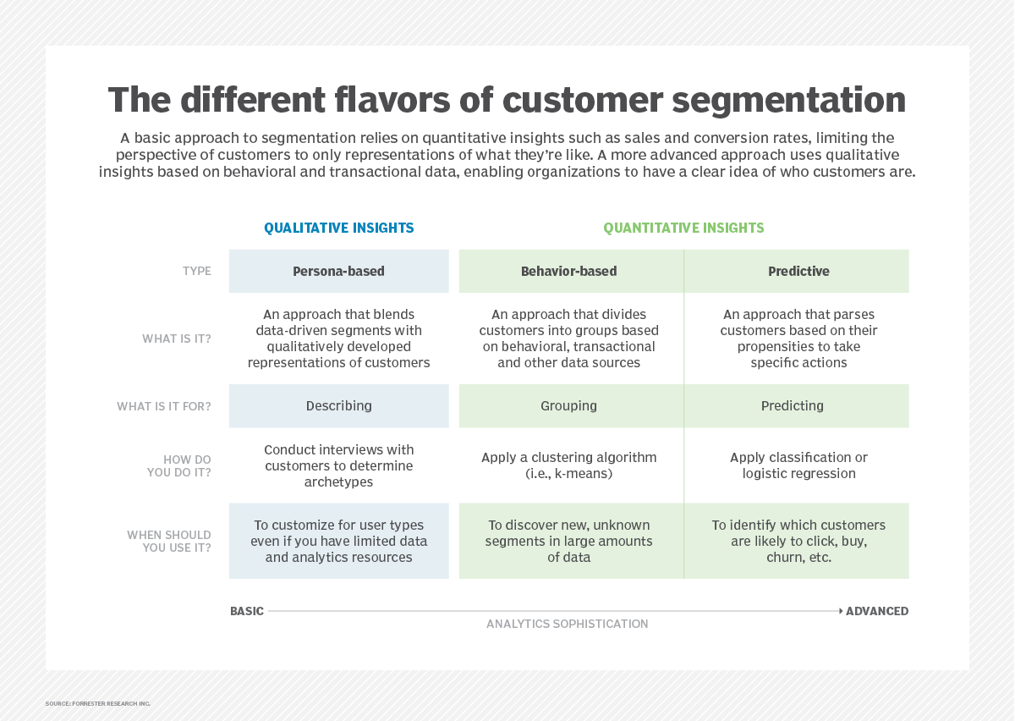
Các hình thức phân khúc khách hàng
Dưới đây là ba phương pháp tiếp cận phổ biến trong phân khúc khách hàng:
Phương pháp | Đặc điểm chính | Ứng dụng
Persona-based | Định tính, dựa trên hồ sơ khách hàng mẫu | Dữ liệu hạn chế hoặc nghiên cứu sơ khởi
Behavior-based | Định lượng, dựa vào dữ liệu hành vi thực tế (ví dụ: RFM) | Phân tích từ dữ liệu giao dịch
Predictive | Dự đoán xu hướng tương lai (như khả năng mua, rời bỏ, nhấp chuột) | Dùng khi có dữ liệu lớn và mô hình dự đoán
Trong thực tế, tiếp cận phân khúc theo hành vi (behavior-based segmentation) bằng mô hình RFM là một phương pháp phổ biến, đặc biệt phù hợp khi có sẵn dữ liệu lịch sử giao dịch. Phương pháp này giúp nhóm khách hàng theo đặc điểm tiêu dùng thực tế dựa trên ba yếu tố: Recency (gần nhất), Frequency (tần suất mua hàng), và Monetary (giá trị chi tiêu).

2.2. Mô hình RFM
Mô hình RFM (Recency – Frequency – Monetary) là phương pháp phân tích hành vi khách hàng nhằm xác định nhóm khách mang lại giá trị cao nhất, từ đó tối ưu chiến lược tiếp cận và phân bổ nguồn lực.
Dựa trên nguyên lý Pareto (80/20): 20% khách hàng tạo ra 80% doanh số
Ba thành phần của mô hình:
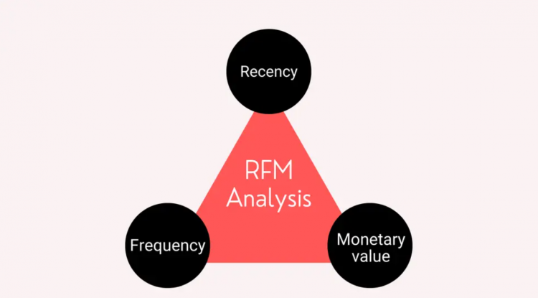
Mô hình RFM
- Recency (R): Thời gian kể từ lần mua gần nhất. Recency càng thấp, khách càng tiềm năng.
- Frequency (F): Số lần mua hàng. Frequency cao thể hiện mức độ trung thành.
- Monetary (M): Tổng giá trị chi tiêu. Monetary cao phản ánh khách hàng giá trị lớn.
Các tổ chức lớn thường phân khúc khách hàng dựa trên các mức RFM khác nhau. Ví dụ, trong ngân hàng, khách hàng được phân thành các nhóm như Mass, Affluent và Priority theo giá trị đóng góp. Trong chứng khoán, phân khúc dựa vào tài sản ròng (NAV). Việc phân khúc này không chỉ giúp nâng cao sự hài lòng mà còn hỗ trợ phát triển sản phẩm phù hợp cho từng nhóm.[3]
Trong các bài toán phân tích, mô hình RFM thường dùng làm công cụ rút trích đặc trưng đầu vào cho các thuật toán như K-Means. Việc mã hóa khách hàng qua ba chỉ số R, F, M giúp mô hình nhóm khách hàng hiệu quả mà không cần dữ liệu nhạy cảm, đặc biệt hữu ích trong các tình huống thực tế.

2.2.1 Ưu điểm của RFM
Mô hình RFM giúp phân tích hành vi và tối ưu chiến lược tiếp thị hiệu quả. Theo Harvard Business School, việc tập trung vào nhóm khách hàng giá trị cao có thể giúp tăng tỷ lệ chuyển đổi lên đến 750% và tăng doanh thu tới 300%.[4]
RFM hỗ trợ xác định các nhóm khách hàng như Champions, Loyal Customers hay At-Risk Customers, từ đó triển khai chương trình giữ chân phù hợp. [5]. Nghiên cứu của Bain & Company cũng chỉ ra rằng chỉ cần giữ lại 5% khách hàng trung thành có thể giúp tăng lợi nhuận từ 25% đến 95%.[6]
Nhờ khả năng định lượng hành vi và giá trị khách hàng, RFM tạo nền tảng vững chắc cho việc cá nhân hóa và duy trì mối quan hệ dài hạn với nhóm khách hàng mục tiêu.[7]

2.3. Chuẩn hóa dữ liệu (Standardization)
Chuẩn hóa là bước tiền xử lý quan trọng nhằm đưa các đặc trưng về cùng thang đo, đặc biệt cần thiết khi dữ liệu có đơn vị đo khác nhau. Việc này giúp tránh các đặc trưng có giá trị lớn chi phối mô hình.
Trong các thuật toán dựa trên khoảng cách như K-Means, PCA hay mạng nơ-ron, chuẩn hóa không chỉ giúp tăng độ chính xác và tốc độ huấn luyện, mà còn đảm bảo sự công bằng giữa các đặc trưng. Chuẩn hóa giữ nguyên mối quan hệ giữa các giá trị và giúp dữ liệu phù hợp hơn về mặt hình học và thống kê.

2.3.1. Cơ sở toán học của chuẩn hóa
Phương pháp chuẩn hóa được sử dụng phổ biến nhất là chuẩn hóa theo phân phối chuẩn (z-score normalization). Kỹ thuật này chuyển các giá trị của một đặc trưng về một thang đo mới có trung bình bằng 0 và độ lệch chuẩn bằng 1, theo công thức:
$$z=\frac{x−μ}{σ}$$
Trong đó:
- $x$: là giá trị gốc của một điểm dữ liệu.
- $μ$: là trung bình của toàn bộ đặc trưng đó.
- $σ$: là độ lệch chuẩn tương ứng.
Việc chuẩn hóa theo z-score giúp tái định hình phân phối dữ liệu theo hướng loại bỏ ảnh hưởng của đơn vị đo lường và quy mô, qua đó tạo điều kiện thuận lợi cho các thuật toán phân tích hoạt động hiệu quả và ổn định hơn.

2.3.2. Lợi ích khi áp dụng chuẩn hóa
Chuẩn hóa dữ liệu mang lại nhiều lợi thế trong quá trình xây dựng mô hình học máy:
- Cân bằng đặc trưng: Tránh biến có giá trị lớn lấn át các biến còn lại.
- Giảm sai số tính toán: Hạn chế lỗi làm tròn hoặc mất chính xác khi xử lý ma trận.
- Tăng tốc huấn luyện: Giúp tối ưu nhanh hơn, đặc biệt với các thuật toán như SGD.
- Hỗ trợ trực quan: Dữ liệu cùng khoảng giá trị dễ biểu diễn và so sánh hơn.

2.3.3. Hạn chế và điểm cần lưu ý
Dù cần thiết trong nhiều trường hợp, chuẩn hóa dữ liệu cũng có một số điểm bất lợi. Việc loại bỏ đơn vị gốc khiến các giá trị trở nên khó diễn giải trực quan. Bên cạnh đó, với các thuật toán không dựa vào khoảng cách như cây quyết định hay rừng ngẫu nhiên, chuẩn hóa không bắt buộc. Ngoài ra, phương pháp z-score dễ bị sai lệch nếu dữ liệu chứa nhiều ngoại lệ, do phụ thuộc vào giá trị trung bình và độ lệch chuẩn.

2.3.4. Vai trò trong các thuật toán học máy
Chuẩn hóa đóng vai trò quan trọng trong các mô hình học máy sử dụng khoảng cách (K-Means, KNN), tối ưu hóa đạo hàm (hồi quy tuyến tính, logistic, deep learning), hoặc giảm chiều (PCA). Việc đưa các đặc trưng về cùng thang đo giúp đảm bảo sự cân bằng trong đóng góp của mỗi biến, từ đó nâng cao độ chính xác và ổn định của mô hình.[8]

2.4. Ngoại lệ trong dữ liệu và vai trò trong phân tích

2.4.1. Khái niệm ngoại lệ (Outlier)
Trong thống kê và phân tích dữ liệu, (outlier) là những điểm dữ liệu có giá trị lệch một cách bất thường so với phần lớn các điểm còn lại trong tập dữ liệu. Những điểm này có thể là kết quả của lỗi đo lường, lỗi nhập liệu, hoặc phản ánh một hành vi đặc biệt trong thực tế.
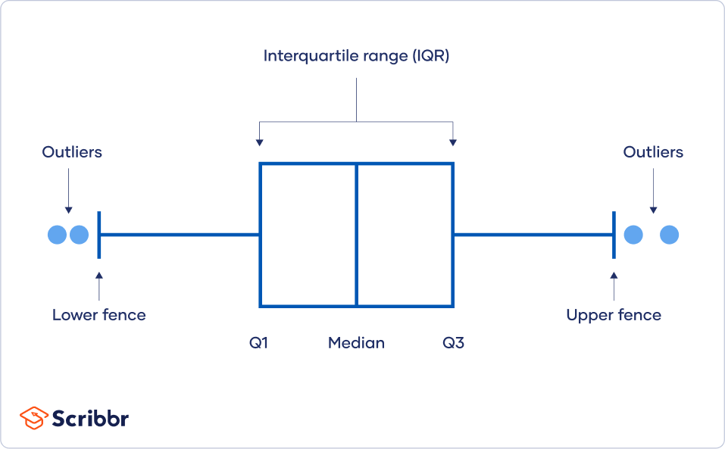
Minh họa về outlier
Tùy theo ngữ cảnh, (outlier) có thể chứa thông tin giá trị (ví dụ: khách hàng VIP chi tiêu cao bất thường) hoặc chỉ đơn thuần là nhiễu cần được loại bỏ.[9]

2.4.2. Tác động của ngoại lệ đến phân tích và mô hình học máy
Sự tồn tại của các giá trị ngoại lệ có thể làm sai lệch kết quả phân tích, đặc biệt trong các mô hình dựa trên khoảng cách (K-Means, KNN) hoặc độ lệch trung bình. Ngoại lệ có thể:
- Làm lệch trung tâm cụm (centroid) trong phân cụm K-Means.
- Gây ra hiện tượng mô hình học bị lệch hoặc quá khớp.
- Làm sai số trong ước lượng thống kê như trung bình hoặc phương sai.
Do đó, nhận diện và xử lý ngoại lệ là bước cần thiết trong tiền xử lý dữ liệu.

2.4.3. Phương pháp phát hiện ngoại lệ
Một kỹ thuật phổ biến trong thống kê mô tả để phát hiện ngoại lệ là IQR (Interquartile Range), dựa trên các tứ phân vị:
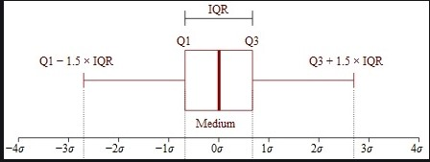
Phát hiện giá trị ngoại lệ bằng phương pháp IQR (Interquartile Range).
$$\text{IQR}=Q3−Q1$$
$$\text{Outlier if }x<Q1−1.5×IQR \text{or} x>Q3+1.5×IQR$$
Trong đó:
- $Q1$: tứ phân vị thứ nhất (25% dưới cùng).
- $Q3$: tứ phân vị thứ ba (75% dưới cùng).
- $x$: giá trị quan sát.
Bên cạnh đó, các phương pháp khác như z-score, Mahalanobis distance, hoặc trực quan hóa bằng boxplot, scatter plot cũng được sử dụng trong thực hành phân tích dữ liệu.[10]

2.4.4. Ưu điểm và nhược điểm của việc xử lý ngoại lệ

Ưu điểm:
- Cải thiện độ chính xác mô hình: Khi loại bỏ nhiễu, mô hình học máy phản ánh đúng hơn mối quan hệ trong dữ liệu.
- Tăng độ ổn định và khả năng tổng quát: Hạn chế ảnh hưởng tiêu cực từ các điểm quá khác biệt.
- Hỗ trợ phát hiện hành vi đặc biệt: Có thể sử dụng để phát hiện gian lận, khách hàng đặc biệt, hoặc bất thường trong sản xuất.

Nhược điểm:
- Nguy cơ mất thông tin giá trị: Một số ngoại lệ không phải lỗi mà phản ánh hành vi thật sự (ví dụ: khách hàng VIP).
- Phụ thuộc vào ngữ cảnh và ngành: Không có quy tắc chung cho việc giữ hay loại bỏ — quyết định xử lý cần dựa vào hiểu biết nghiệp vụ.
- Một số phương pháp phát hiện phụ thuộc phân phối dữ liệu: Ví dụ, z-score giả định dữ liệu phân phối chuẩn nên không phù hợp với phân phối lệch.

2.4.5. Vai trò của xử lý ngoại lệ trong quá trình phân tích
Xử lý ngoại lệ là bước tiền xử lý quan trọng nhằm đảm bảo tính ổn định và độ tin cậy cho các mô hình phân tích. Trong các thuật toán như K-Means, các điểm ngoại lệ có thể ảnh hưởng đến vị trí tâm cụm và kết quả phân nhóm, gây sai lệch trong diễn giải hành vi khách hàng.
Việc phát hiện và xử lý phù hợp giúp giảm thiểu rủi ro từ dữ liệu nhiễu mà không làm mất thông tin giá trị. Tuy nhiên, việc loại bỏ ngoại lệ cần dựa trên hiểu biết về bối cảnh và đặc điểm nghiệp vụ để tránh loại nhầm các mẫu quan trọng.

2.5. Thuật toán phân cụm K – Means

2.5.1. Khái niệm về K – Means
Thuật toán K-Means là một kỹ thuật học không giám sát phổ biến, được sử dụng để chia dữ liệu thành các cụm sao cho các điểm trong cùng cụm có độ tương đồng cao, trong khi khác biệt với các cụm còn lại. K-Means hoạt động bằng cách tối thiểu hóa tổng bình phương khoảng cách giữa các điểm và tâm cụm. Mỗi điểm được gán vào cụm gần nhất và tâm cụm được cập nhật liên tục cho đến khi hội tụ.[11]
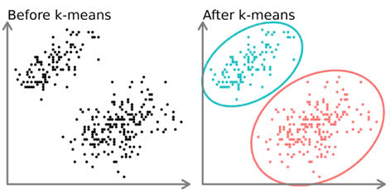
Minh họa về K - Means
Mục tiêu chính của K-Means là giảm thiểu tổng bình phương khoảng cách giữa các điểm dữ liệu và trung tâm cụm của chúng, được gọi là Within-Cluster Sum of Squares (WCSS):
WCSS=i=1Kx∈Ci​∥x−μi∥2
Trong đó:
- $K$: Là số lượng cụm
- $C_{i}$: Là tập hợp các điểm thuộc cụm thứ $i$
- $μ_{i}$: Là trung tâm (tâm cụm) của cụm thứ $i$
- $∥x−μ_{i}∥^{2}$: Là bình phương khoảng cách Euclidean giữa điểm $x$ và tâm cụm $μ_{i}$

2.5.2. Cách hoạt động của K-Means
Bước 1: Chọn số lượng cụm
- Xác định số lượng cụm $K$ mà ta sẽ nhóm dữ liệu. Ví dụ chọn $K=3$.
Bước 2: Khởi tạo tâm cụm ban đầu
- Do vị trí chính xác của các tâm cụm chưa được biết, nên ở giai đoạn khởi tạo, thuật toán sẽ chọn ngẫu nhiên K điểm từ tập dữ liệu và coi đó là các tâm cụm ban đầu.
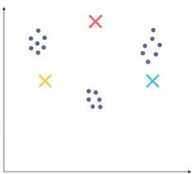
Ví dụ minh họa về khởi tạo tâm cụm
Bước 3: Gán điểm dữ liệu cho cụm gần nhất
- Sau khi đã có tâm cụm ban đầu, mỗi điểm dữ liệu sẽ được gán vào cụm có tâm gần nhất. Khoảng cách giữa điểm dữ liệu và tâm cụm thường được đo bằng khoảng cách Euclidean. Điểm dữ liệu sẽ thuộc về cụm có tâm mà nó có khoảng cách Euclidean ngắn nhất.
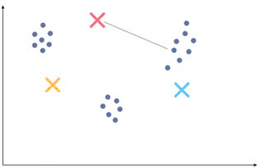
Ví dụ về gán điểm dữ liệu cho cụm cần nhất
- Đo khoảng cách từ các điểm tới tâm cụm bằng phép đo khoảng cách Euclidean.
$$d\left(x,y\right)=\sqrt{\sum_{i=1}^{n}{{\left(x_{i}−y_{i}\right)}^{2}}}$$
- Sau đó chọn cụm cho dữ liệu có khoảng cách giữa các điểm dữ liệu và tâm nhỏ nhất.
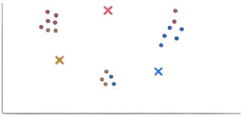
Sau khi đo khoảng cách tâm tới điểm dữ liệu
Bước 4: Khởi tạo lại tâm cụm
- Khởi tạo lại trọng tâm bằng cách tính toán giá trị trung bình của tất cả các điểm dữ liệu của cụm đó.
$$C_{i}=\frac{1}{\left|N_{i}\right|}∑x_{i}$$
Trong đó:
- $C_{i}$: là tâm cụm thứ $i$ (centroid của cụm $i$)
- $N_{i}$: là tập các điểm thuộc cụm $i$
- $\left|N_{i}\right|$: là số lượng điểm trong cụm $i$ (kích thước cụm)
- $∑x_{i}$: là tổng các vector dữ liệu $x_{i}$ trong cụm $i$
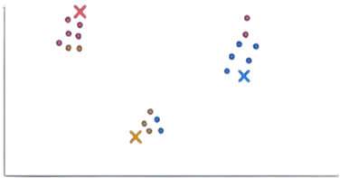
Sau khi khởi tạo lại tâm cụm
Bước 5: Lặp lại
- Tiến hành lặp lại bước 3 và bước 4 cho đến khi có được trọng tâm tối ưu và việc chỉ định các điểm dữ liệu cho các cụm chính xác không còn thay đổi.[12]
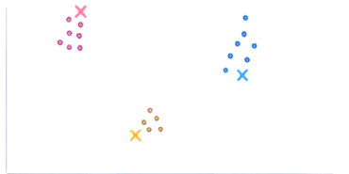
Hoàn thành quá trình phân cụm

2.5.3. Lựa chọn số cụm $K$ trong K-Means
Một trong những yếu tố quan trọng ảnh hưởng đến hiệu quả phân cụm trong thuật toán K-Means là số lượng cụm $K$. Nếu $K$ được lựa chọn không hợp lý, mô hình có thể bỏ sót hoặc chia nhỏ không cần thiết các nhóm khách hàng tiềm năng. Do đó, việc xác định số cụm tối ưu là một bước thiết yếu trong quy trình phân tích. Các phương pháp đánh giá phổ biến sẽ được trình bày chi tiết trong phần 2.6.

2.5.4. Ưu điểm và nhược điểm của K-Means
Ưu điểm:
- Đơn giản và dễ triển khai: Cấu trúc thuật toán trực quan, dễ hiểu và phổ biến.
- Xử lý nhanh: Phù hợp với tập dữ liệu lớn nhờ tính toán hiệu quả.
- Khả năng mở rộng tốt: Có thể dùng cho dữ liệu lớn và phân cụm theo lô.
- Linh hoạt: Hoạt động tốt với dữ liệu đã chuẩn hóa và chuyển đổi thích hợp.
Nhược điểm:
- Phải xác định trước số cụm $K$: Gây khó khăn khi không biết rõ cấu trúc dữ liệu.
- Phụ thuộc khởi tạo ban đầu: Dễ bị ảnh hưởng bởi cách chọn tâm cụm ban đầu.
- Giả định cụm hình cầu: Kém hiệu quả với dữ liệu có hình dạng phức tạp. Nhạy cảm với outliers: Các giá trị ngoại lệ có thể gây sai lệch kết quả phân cụm.[13]

2.5.5. Ứng dụng của K-Means trong thực tế
K-Means là thuật toán phân cụm phổ biến, đặc biệt hiệu quả với dữ liệu số và liên tục. Nó được ứng dụng rộng rãi trong nhiều lĩnh vực:
- Phân khúc khách hàng: Nhóm người dùng theo hành vi tiêu dùng, hỗ trợ cá nhân hóa marketing và nâng cao dịch vụ.
- Phát hiện bất thường: Tìm ra các giao dịch gian lận hoặc truy cập trái phép trong tài chính và bảo mật..
- Phân loại tài liệu:Trong NLP, K-Means giúp nhóm tài liệu theo chủ đề dựa trên đặc trưng ngôn ngữ.
- Phân tích dữ liệu không gian và hình ảnh: Phân vùng ảnh theo màu sắc/độ sáng, hữu ích trong thị giác máy và chẩn đoán y khoa.[14]

2.5.6. Giả định của thuật toán K-Means
Để hoạt động hiệu quả, thuật toán K-Means ngầm định một số giả thiết về phân bố dữ liệu:
- Cụm có dạng hình cầu (hình elip đẳng phương): Các cụm phải có phương sai đồng đều và tách biệt rõ ràng theo khoảng cách Euclidean.
- Kích thước cụm tương đương: Nếu các cụm có mật độ điểm quá khác nhau, K-Means có thể phân chia sai.
- Không có nhiễu mạnh (outliers): Do K-Means sử dụng trung bình cụm làm đại diện, nên dễ bị lệch bởi các giá trị cực đoan.
- Dữ liệu số và liên tục: K-Means không hoạt động tốt với dữ liệu phân loại hoặc thứ bậc trừ khi được mã hóa lại phù hợp.
Việc hiểu rõ các giả định này giúp nhà phân tích lựa chọn đúng thuật toán hoặc tiền xử lý dữ liệu tương ứng để đảm bảo hiệu quả phân cụm.

2.6. Các phương pháp chọn số cụm tối ưu
Việc xác định số cụm $K$ hợp lý là yếu tố then chốt trong phân cụm. Nếu $K$ quá nhỏ, mô hình bỏ sót các nhóm tiềm năng; nếu quá lớn, dễ dẫn đến quá khớp và mất tính khái quát. Để chọn được $K$ tối ưu, có thể áp dụng một số phương pháp phổ biến như Elbow, Silhouette, Calinski-Harabasz và Davies-Bouldin.

2.6.1. Phương pháp Elbow (Khuỷu tay)
Tìm số lượng cụm sao cho tổng phương sai trong cụm (WSS – within-cluster sum of squares) là nhỏ nhất, nhưng không giảm quá nhiều khi tăng thêm cụm.
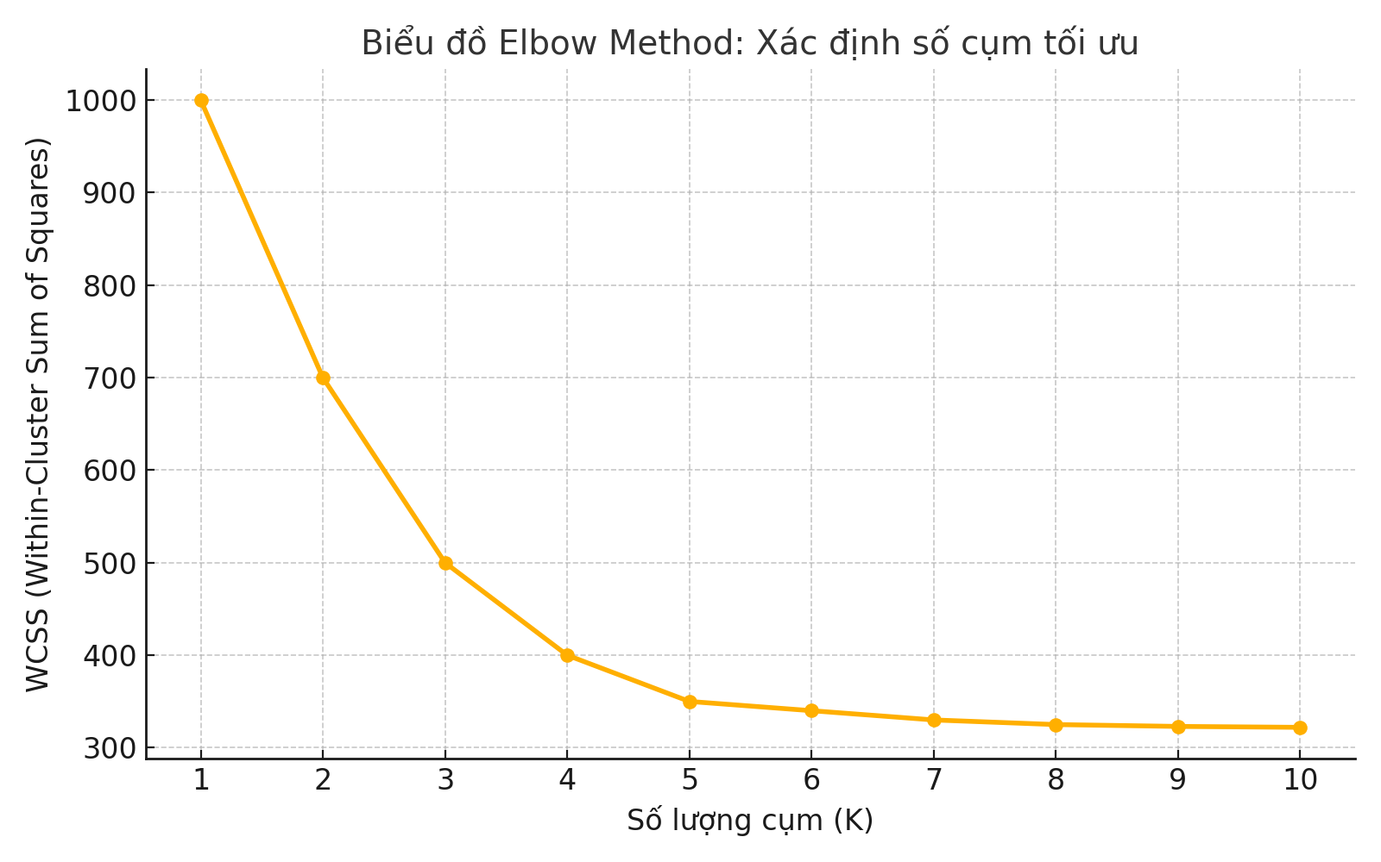
Elbow method
Công thức WCSS:
WCSS=i=1Kx∈Ci​∥x−μi∥2
Cách thực hiện:
- Thực hiện phân cụm với các giá trị K khác nhau (ví dụ từ 1 đến 10).
- Tính tổng WSS cho mỗi K.
- Vẽ biểu đồ WSS theo số cụm K.
- Điểm “gấp khúc” (elbow) trên đồ thị thường là nơi phù hợp để chọn K.
Ứng dụng của phương pháp Elbow
Phương pháp Elbow hữu ích trong các trường hợp sau:
- Học không giám sát: Khi làm việc với dữ liệu chưa được gắn nhãn.
- Phân tích dữ liệu thăm dò (EDA): Dùng để xác định số lượng cụm khi không biết trước.
- Phân cụm K-Means: Phương pháp chính thường dùng cho K-Means.
- Xử lý dữ liệu ở giữa chừng: Sử dụng sau khi làm sạch dữ liệu nhưng trước khi mô hình hóa phức tạp hơn.
Hạn chế của Elbow
Dù dễ áp dụng, phương pháp Elbow có hạn chế:
- Tính chủ quan: Điểm khuỷu tay có thể khó xác định khi đồ thị không rõ ràng.
- Giả định hình cầu: Không phù hợp với các cụm không đồng đều.
- Tính đa chiều: Dữ liệu có nhiều chiều có thể gây biến dạng hình khuỷu tay.
- Chi phí tính toán: Tính WCSS cho nhiều giá trị k tốn kém, đặc biệt với dữ liệu lớn.[15]

2.6.2. Phương pháp Silhouette
Đánh giá mức độ phù hợp của từng điểm dữ liệu với cụm của nó. Giá trị Silhouette càng gần 1 cho thấy điểm đó nằm “đúng” trong cụm hơn.
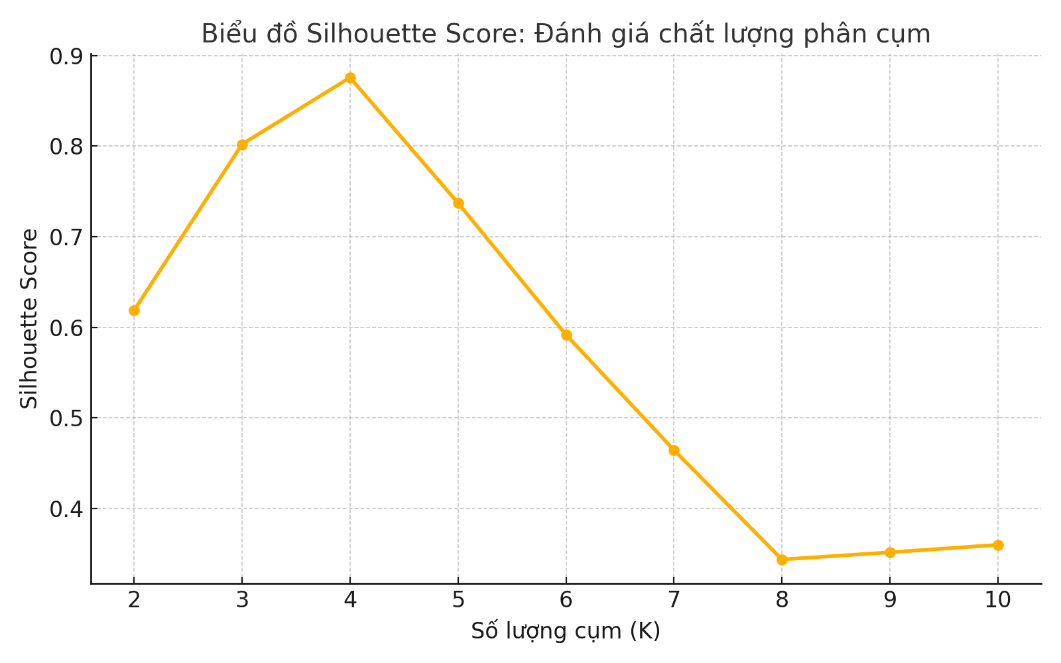
Silhoutte Plot
Cách thực hiện:
- Phân cụm dữ liệu với các giá trị khác nhau.
- Tính độ rộng silhouette trung bình cho mỗi giá trị K.
- Vẽ đồ thị silhouette theo K.
- Chọn K tại vị trí có giá trị silhouette trung bình lớn nhất.
Công thức Silhouette:
$$s\left(i\right)=\frac{b\left(i\right)−a\left(i\right)}{max\left(a\left(i\right), b\left(i\right)\right)}$$
Trong đó:
$a\left(i\right)$: Khoảng cách trung bình từ điểm i đến tất cả các điểm khác trong cùng cụm.
$b\left(i\right)$: Khoảng cách trung bình nhỏ nhất từ điểm i đến các điểm trong cụm khác gần nhất.
- Kết quả Silhouette trả về nằm trong khoảng $\left[−1,1\right]$:
  - Gần 1: Điểm dữ liệu được phân cụm rất tốt.
  - Gần 0: Điểm dữ liệu nằm ở ranh giới giữa hai cụm.
  - Gần -1: Điểm dữ liệu có thể bị phân cụm sai hoàn toàn.
- Đánh giá chất lượng phân cụm dựa trên Silhouette trung bình:
  - 0.71 – 1.00: Cấu trúc phân cụm mạnh.
  - 0.51 – 0.70: Cấu trúc phân cụm hợp lý.
  - 0.26 – 0.50: Cấu trúc phân cụm yếu, nên xem xét lại.
  - ≤ 0.25: Không phát hiện được cấu trúc phân cụm rõ ràng.
Hạn chế của phương pháp Silhouette
- Khó xác định số cụm tối ưu khi dữ liệu có cấu trúc phức tạp: Trong trường hợp các cụm có hình dạng không đồng nhất hoặc không hình cầu, Silhouette Score có thể không đưa ra kết quả chính xác về số lượng cụm tối ưu.
- Độ phức tạp tính toán: Tính toán Silhouette Score cho toàn bộ tập dữ liệu có thể tốn kém về thời gian và tài nguyên, đặc biệt đối với các tập dữ liệu lớn
Ứng dụng thực tế
- Phương pháp Silhouette Score thường được sử dụng cùng với các phương pháp khác như Elbow Method để xác định số lượng cụm tối ưu trong phân tích phân cụm, đặc biệt là khi dữ liệu có sự chồng lấn giữa các nhóm.[16]

2.6.3. Phương pháp Calinski–Harabasz (CH Index)
Phương pháp Calinski-Harabasz Index (CH Index) là một chỉ số đánh giá chất lượng phân cụm, được sử dụng để đo lường mức độ phân tách giữa các cụm và độ gắn kết nội bộ trong mỗi cụm. Chỉ số này càng cao thì chất lượng phân cụm càng tốt, vì nó cho thấy rằng các cụm có sự tách biệt rõ ràng và đồng thời các điểm dữ liệu trong cùng một cụm có tính đồng nhất cao.
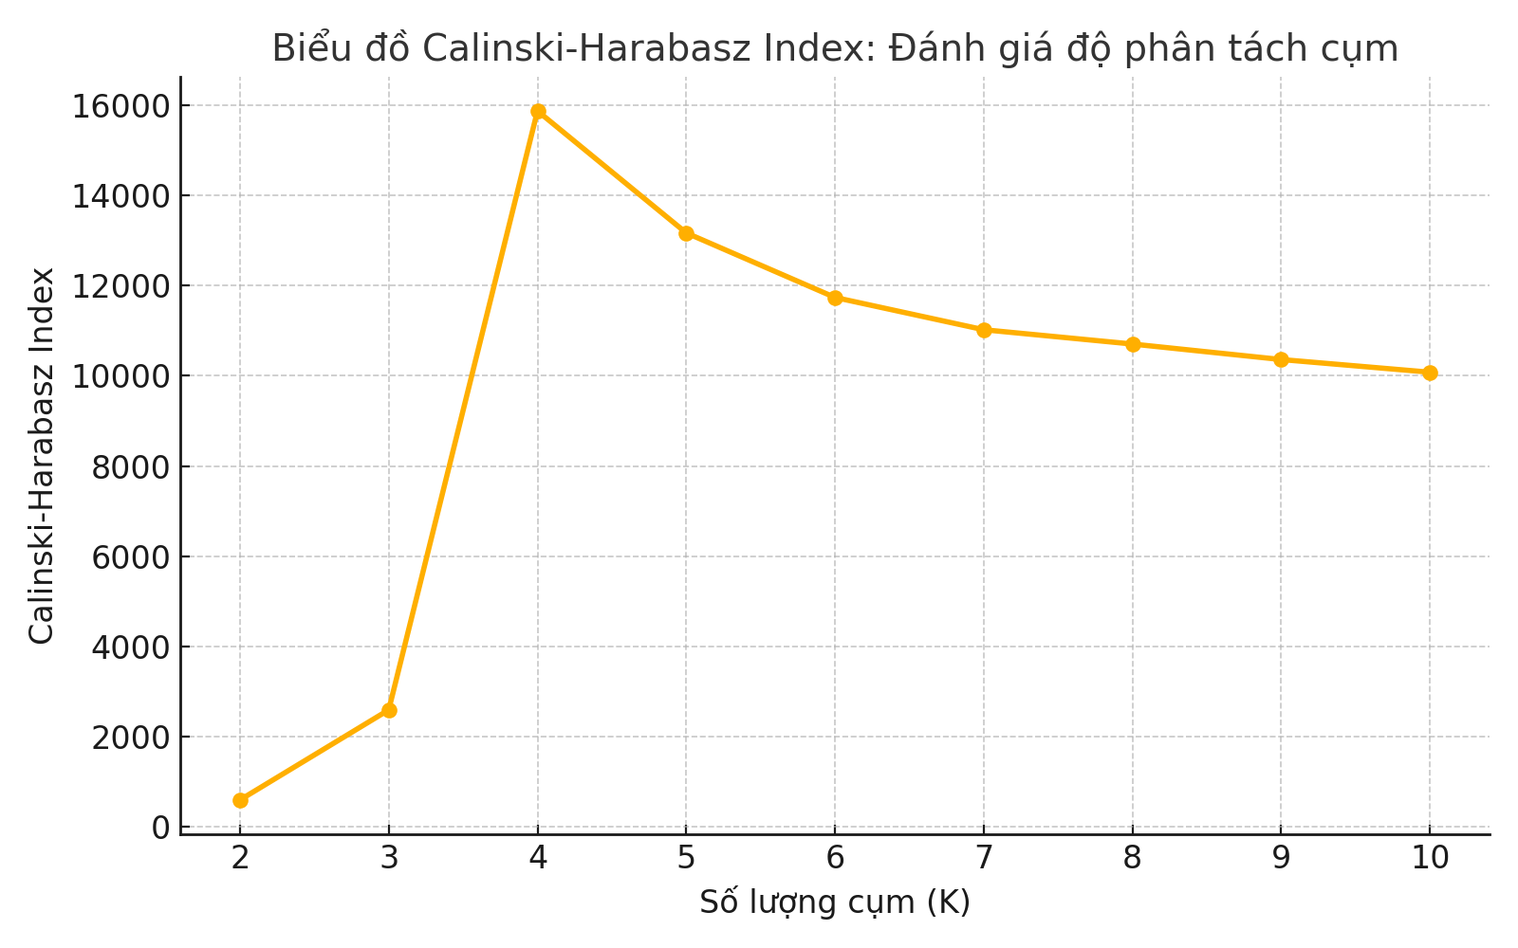
Calinski–Harabasz
Công thức:
$$CH=\frac{BCSS/\left(K−1\right)}{WCSS/\left(n−K\right)}$$
Trong đó:
- BCSS (Between-Cluster Sum of Squares): Phương sai giữa các cụm, đo lường sự phân tách giữa các cụm. BCSS càng lớn, các cụm càng phân tách rõ ràng.
$$BCSS=\sum_{i=1}^{k}{n_{i}}{\left(μ_{i}−μ\right)}^{2}$$
- Trong đó:
  - $n_{i}$: Số điểm dữ liệu trong cụm $i$.
  - $μ_{i}$: Tâm của cụm $i$.
  - $μ$: Tâm trung bình của toàn bộ dữ liệu
- WCSS (Within-Cluster Sum of Squares): Phương sai trong các cụm, đo lường sự đồng nhất của các điểm trong cùng một cụm. WCSS càng nhỏ, các điểm trong mỗi cụm càng đồng nhất.
WCSS=i=1kx∈Ci​x−μi2
- Trong đó:
  - $C_{i}$: Tập hợp các điểm dữ liệu trong cụm $i$.
  - $μ_{i}$: Tâm của cụm $i$.
  - $x$: Một điểm dữ liệu trong cụm $i$.
- $K$: số cụm.
- $n$: số lượng điểm dữ liệu.
Ý nghĩa của Calinski-Harabasz Index
- Giá trị cao: CH Index cao cho thấy các cụm có sự phân tách rõ ràng và các điểm trong mỗi cụm có tính đồng nhất cao, tức là phân cụm tốt.
- Giá trị thấp: CH Index thấp cho thấy các cụm có sự chồng lấn hoặc các điểm dữ liệu trong cùng một cụm có sự khác biệt lớn, tức là phân cụm kém chất lượng
Ưu điểm
- Đơn giản và dễ hiểu: Công thức tính đơn giản và dễ triển khai.
- Phù hợp với dữ liệu có nhiều chiều: Calinski-Harabasz Index có thể được sử dụng hiệu quả với dữ liệu có nhiều chiều.
Hạn chế
- Phụ thuộc vào số lượng điểm dữ liệu: CH Index có thể bị ảnh hưởng bởi số lượng điểm dữ liệu, cần lưu ý khi so sánh các tập dữ liệu có kích thước khác nhau.
- Không phù hợp với dữ liệu có cấu trúc phức tạp: CH Index có thể không chính xác với dữ liệu có cấu trúc không đồng nhất hoặc phức tạp.
Ứng dụng thực tế
Calinski-Harabasz Index thường được sử dụng kết hợp với các phương pháp như Elbow Method và Silhouette Score để xác định số lượng cụm tối ưu trong phân tích phân cụm. Sự kết hợp giữa các chỉ số giúp chọn lựa số lượng cụm tối ưu một cách chính xác hơn.[17]

2.6.4. Chỉ số Davies–Bouldin (DBI)
Davies-Bouldin Index (DBI) là một chỉ số dùng để đánh giá chất lượng phân cụm trong thuật toán K-Means hoặc bất kỳ phương pháp phân cụm nào khác. Chỉ số này đo lường mức độ chồng lấn giữa các cụm và mức độ đồng nhất trong mỗi cụm. Davies-Bouldin Index càng thấp, thì phân cụm càng tốt, vì điều này cho thấy các cụm ít chồng lấn và có sự phân tách rõ ràng giữa các cụm.
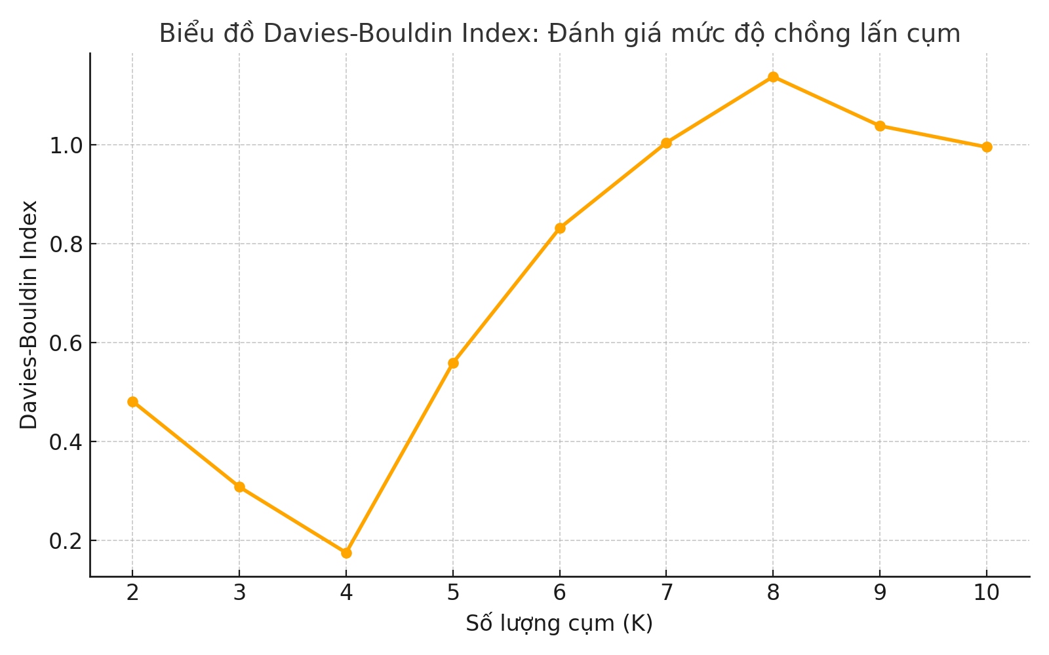
Davies–Bouldin
Công thức:
$$DBI=\frac{1}{k}\sum_{i=1}^{k}{\max_{j≠i}}\frac{S_{i}+S_{j}}{d\left(C_{i},C_{j}\right)}$$
Trong đó:
- $k$: Số lượng cụm.
- $S_{i}$: Độ phân tán nội cụm của cụm $i$, tính là phương sai giữa các điểm trong cụm $i$.
- $d\left(C_{i},C_{j}\right)$: khoảng cách giữa tâm cụm $i$ và $j$.
- $C_{i}$: Các cụm khác nhau
Ý nghĩa của Davies-Bouldin Index
- Giá trị thấp: DBI thấp cho thấy các cụm có sự phân tách rõ ràng và ít chồng lấn, nghĩa là phân cụm tốt.
- Giá trị cao: DBI cao cho thấy có sự chồng lấn giữa các cụm và các cụm có sự phân tán lớn, nghĩa là phân cụm không tốt.
Ưu điểm:
- Đơn giản và dễ sử dụng: Chỉ số DBI dễ tính toán và triển khai, đặc biệt khi cần so sánh giữa nhiều số lượng cụm khác nhau.
- Chỉ số trực quan: Chỉ số này dễ dàng giải thích và sử dụng để đánh giá sự phân tách giữa các cụm.
Nhược điểm:
- Không hoàn toàn chính xác khi các cụm không đồng đều: DBI có thể không phản ánh chính xác chất lượng phân cụm khi các cụm có hình dạng không đồng nhất hoặc có sự phân tán rất khác nhau.
- Chỉ số phụ thuộc vào khoảng cách giữa các cụm: Khi khoảng cách giữa các cụm không rõ ràng hoặc dữ liệu có nhiều chiều, DBI có thể không phản ánh đúng mức độ phân tách của các cụm.
Ứng dụng thực tế
Davies-Bouldin Index thường được sử dụng để đánh giá chất lượng phân cụm khi cần đảm bảo rằng các cụm có sự phân tách rõ ràng và đồng nhất. DBI có thể kết hợp với các phương pháp khác như Elbow Method hoặc Silhouette Score để đưa ra quyết định chính xác hơn về số lượng cụm tối ưu.[18]

2.7. Kỹ thuật giảm chiều để trực quan hóa
Giảm chiều dữ liệu là quá trình chuyển đổi dữ liệu từ không gian nhiều chiều sang không gian ít chiều hơn, trong khi vẫn giữ lại các đặc trưng quan trọng. Phương pháp này giúp giảm độ phức tạp, loại bỏ nhiễu và tăng khả năng diễn giải.
Trong phân tích hành vi khách hàng bằng mô hình RFM (Recency, Frequency, Monetary), giảm chiều đặc biệt hữu ích cho trực quan hóa, giúp dễ dàng nhận diện cấu trúc dữ liệu và các nhóm khách hàng tiềm năng.[19]
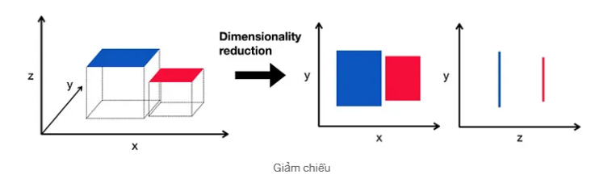
Kỹ thuật giảm chiều

2.7.1. PCA (Principal Component Analysis).
Phân tích thành phần chính (PCA) là một kỹ thuật thống kê được sử dụng để giảm số chiều của dữ liệu đa chiều. PCA chuyển đổi dữ liệu gốc thành một tập hợp các thành phần chính – những hướng mới mà dữ liệu biến động nhiều nhất – đồng thời giữ lại càng nhiều thông tin (phương sai) càng tốt.
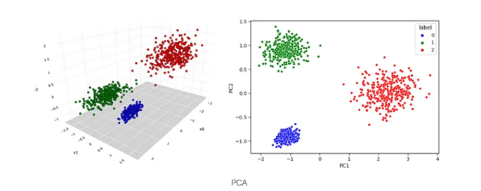
PCA
Cách hoạt động của PCA:
- 1. Chuẩn hóa dữ liệu: Đưa các biến về cùng thang đo (trung bình = 0, độ lệch chuẩn = 1).
- 2. Tính ma trận hiệp phương sai:Xác định mối quan hệ và mức độ phân tán giữa các biến.
- 3. Tính vectơ riêng và giá trị riêng: Vectơ riêng cho biết hướng chính, giá trị riêng thể hiện mức độ biến động theo hướng đó.
- 4. Lựa chọn thành phần chính: Các vectơ riêng ứng với giá trị riêng lớn nhất được chọn làm thành phần chính, giúp giảm số chiều dữ liệu trong khi giữ lại phần lớn thông tin quan trọng.
- 5. Chiếu dữ liệu: Vectơ riêng cho biết hướng chính, giá trị riêng thể hiện mức độ biến động theo hướng đó.
Ưu điểm của PCA:
- Giảm chiều hiệu quả mà vẫn bảo toàn phần lớn thông tin.
- Tiết kiệm tài nguyên tăng tốc xử lý và giảm chi phí tính toán
- Giảm thiểu đa cộng tuyến tăng tốc xử lý và giảm chi phí tính toán
- Dễ hiểu và triển khai được ứng dụng rộng rãi trong nhiều lĩnh vực
- Hỗ trợ trực quan hóa tốt ở không gian 2D/3D giúp phân tích dễ dàng hơn.
Khi nào nên sử dụng PCA
- Khi cần giảm số biến đầu vào nhưng vẫn giữ được phần lớn thông tin.
- Khi muốn đơn giản hóa mô hình và giảm chi phí tính toán.
- Khi xử lý dữ liệu đa chiều trong phân tích khám phá hoặc trực quan hóa.
- Khi cần hạn chế hiện tượng quá khớp và cải thiện độ ổn định của mô hình học máy.[20]

2.7.2. t-SNE (t-distributed Stochastic Neighbor Embedding).
Khái niệm về t-SNE
t-Distributed Stochastic Neighbor Embedding (t-SNE) là kỹ thuật giảm chiều phi tuyến, chủ yếu dùng để trực quan hóa dữ liệu đa chiều. Phương pháp này rất hiệu quả trong việc bảo toàn cấu trúc cục bộ và làm nổi bật các cụm trong dữ liệu nhiều chiều.
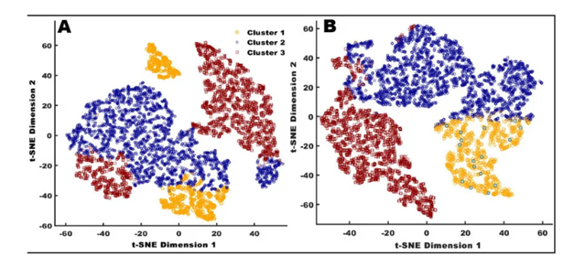
t-SNE
Cách hoạt động của t-SNE:
- Tính toán độ tương đồng:Chuyển khoảng cách giữa các điểm thành xác suất thể hiện mức độ gần nhau trong không gian cao chiều.
- Ánh xạ chiều thấp: Duy trì xác suất tương đồng trong không gian 2D/3D.
- Tối ưu hóa: Giảm sai lệch giữa hai phân phối bằng thuật toán giảm dần độ dốc.
Khi nào sử dụng t-SNE:
- Khi cần trực quan hóa dữ liệu nhiều chiều.
- Để phân biệt các nhóm/cụm dữ liệu tiềm ẩn.
- Khi muốn hiểu mối quan hệ nội tại trong dữ liệu.
Ưu điểm:
- Giữ được mối quan hệ cục bộ giữa các điểm dữ liệu.
- Phù hợp với dữ liệu phi tuyến và cấu trúc phức tạp.
- Giúp trực quan hóa rõ ràng các nhóm hoặc cụm nhỏ.
Nhược điểm:
- Tốn nhiều thời gian và tài nguyên với dữ liệu lớn.
- Nhạy cảm với tham số (perplexity).
- Không giữ cấu trúc toàn cục, khoảng cách giữa cụm có thể không chính xác.
Ứng dụng:
t-SNE thường dùng để trực quan hóa kết quả phân cụm khách hàng theo RFM, giúp nhận diện nhóm hành vi, ngoại lệ và đánh giá hiệu quả phân nhóm [20]

2.7.3. UMAP (Uniform Manifold Approximation and Projection).
Khái niệm
UMAP (Uniform Manifold Approximation and Projection) là một kỹ thuật giảm chiều không tuyến tính, được giới thiệu vào năm 2018 bởi McInnes, Healy và Melville. Mục tiêu của UMAP là biểu diễn dữ liệu nhiều chiều trong không gian 2D hoặc 3D, nhằm trực quan hóa hoặc phục vụ tiền xử lý cho các bài toán học máy.
Nguyên lý hoạt động
Thuật toán UMAP được xây dựng trên nền tảng lý thuyết tô pô đại số và hình học vi phân, với hai giả định chính:
- Dữ liệu phân bố trên một đa tạp trơn (smooth manifold) trong không gian nhiều chiều.
- Cấu trúc địa phương của dữ liệu có thể được bảo toàn thông qua xây dựng biểu đồ kề.
Quá trình thực thi bao gồm hai bước chính:
- Xây dựng đồ thị lân cận biểu diễn mối liên kết giữa các điểm gần nhau trong không gian gốc.
- Tối ưu hóa đồ thị trong không gian thấp chiều sao cho các mối liên hệ cục bộ và toàn cục được giữ lại tốt nhất có thể.
So sánh với PCA và t-SNE
Tiêu chí | PCA | t-SNE | UMAP
Bản chất | Tuyến tính | Phi tuyến | Phi tuyến
Cấu trúc bảo toàn | Toàn cục | Cục bộ | Cục bộ và toàn cục
Hiệu suất xử lý | Rất nhanh | Chậm với dữ liệu lớn | Nhanh hơn t-SNE
Khả năng tổng quát hóa | Hạn chế | Kém | Tốt (học embedding cho dữ liệu mới)
Ứng dụng phổ biến | Tiền xử lý | Trực quan hóa | Trực quan hóa, học biểu diễn đặc trưng
Ứng dụng
UMAP được sử dụng phổ biến trong các lĩnh vực như sinh học phân tử, tài chính, và phân tích hành vi người dùng – nơi dữ liệu có cấu trúc phức tạp và nhiều chiều. Nhờ khả năng bảo toàn tốt cả cấu trúc cục bộ lẫn toàn cục, UMAP thường được dùng để trực quan hóa và hỗ trợ phân cụm sau bước tiền xử lý dữ liệu. Ngoài ra, UMAP còn nổi bật với tốc độ nhanh, khả năng mở rộng cao, phù hợp cho các hệ thống khai phá dữ liệu quy mô lớn.[21]

CHƯƠNG 3: PHƯƠNG PHÁP THỰC NGHIỆM

3.1. Quá trình thực nghiệm

3.1.1. Mục tiêu của quá trình thực nghiệm
Quá trình thực nghiệm được thực hiện nhằm phân nhóm khách hàng dựa trên hành vi tiêu dùng. Bằng cách kết hợp mô hình RFM và thuật toán K-Means, mục tiêu là xác định các cụm khách hàng có đặc điểm tương đồng để phục vụ các chiến lược tiếp thị hiệu quả hơn.

3.1.2. Sơ đồ quy trình
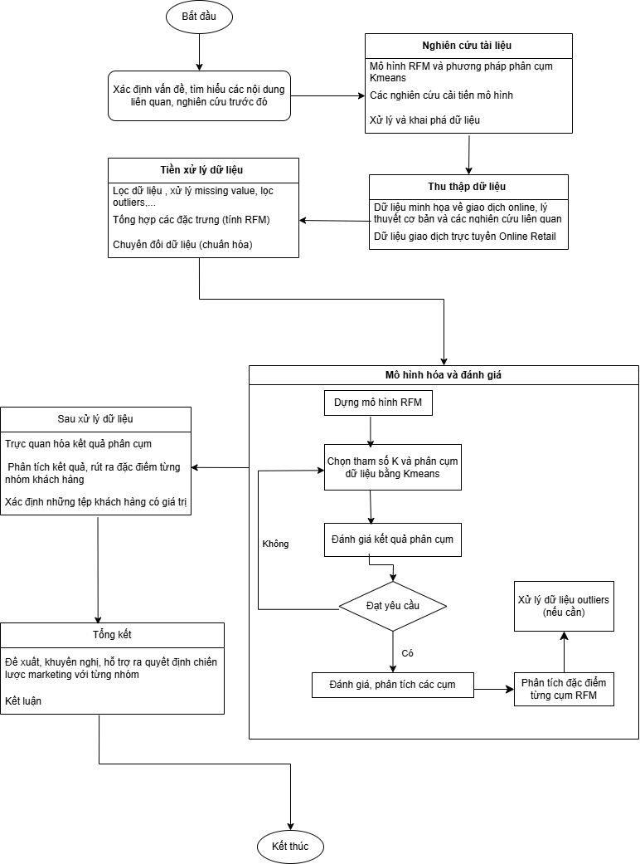
Sơ đồ các bước thực hiện trong phân tích hành vi và phân cụm khách hàng.

3.2. Giới thiệu tập dữ liệu

3.2.1. Nguồn gốc và bối cảnh dữ liệu
Tập dữ liệu được sử dụng trong đề tài được lấy từ UCI Machine Learning Repository, thuộc nhóm dữ liệu Online Retail, ghi lại các giao dịch trong khoảng thời gian từ tháng 12/2010 đến tháng 12/2011 của một doanh nghiệp bán lẻ tại Anh. Dữ liệu phản ánh lịch sử mua sắm của khách hàng thông qua các hóa đơn điện tử, phù hợp để phân tích hành vi tiêu dùng.

3.2.2. Mô tả cấu trúc và các thuộc tính chính
Dữ liệu gồm 541.909 dòng và 8 cột chính:
- InvoiceNo: Mã số hóa đơn
- StockCode: Mã sản phẩm
- Description: Mô tả sản phẩm
- Quantity: Số lượng sản phẩm bán ra
- InvoiceDate: Ngày giao dịch
- UnitPrice: Giá đơn vị (tính bằng bảng Anh)
- CustomerID: Mã khách hàng
- Country: Quốc gia nơi khách hàng thực hiện giao dịch

3.2.3. Ý nghĩa các biến trong phân tích hành vi khách hàng
Trong bài toán phân khúc khách hàng, các biến quan trọng được sử dụng để tính chỉ số RFM bao gồm:
- InvoiceDate: Dùng để tính Recency - số ngày kể từ lần mua hàng gần nhất.
- InvoiceNo: Dùng để tính Frequency - số lần khách hàng thực hiện giao dịch.
- Quantity và UnitPrice: Kết hợp để tính Monetary - tổng giá trị chi tiêu.
- CustomerID: Khóa chính để nhóm và theo dõi từng khách hàng.

3.3. Khám phá dữ liệu

3.3.1. Thống kê mô tả tổng quan tập dữ liệu
Tập dữ liệu gồm hơn 500.000 dòng, ghi nhận các giao dịch bán hàng của một doanh nghiệp bán lẻ trực tuyến tại Anh trong khoảng một năm. Việc thống kê sơ bộ cho thấy dữ liệu chứa các giá trị trùng lặp, thiếu mã khách hàng và một số bất thường về số lượng, giá sản phẩm.
Về kiểu dữ liệu, phần lớn các cột đã ở định dạng phù hợp. Đáng chú ý, InvoiceDate đã được chuyển sang kiểu datetime64[ns], hỗ trợ tốt cho việc tính toán chỉ số Recency. Các cột định lượng như Quantity và UnitPrice có kiểu số (int64, float64), sẵn sàng cho bước xử lý tiếp theo.
## === Thong tin chung ===
## <class 'pandas.core.frame.DataFrame'>
## RangeIndex: 541909 entries, 0 to 541908
## Data columns (total 8 columns):
## # Column Non-Null Count Dtype
## --- ------ -------------- -----
## 0 InvoiceNo 541909 non-null object
## 1 StockCode 541909 non-null object
## 2 Description 540455 non-null object
## 3 Quantity 541909 non-null int64
## 4 InvoiceDate 541909 non-null datetime64[ns]
## 5 UnitPrice 541909 non-null float64
## 6 CustomerID 406829 non-null float64
## 7 Country 541909 non-null object
## dtypes: datetime64[ns](1), float64(2), int64(1), object(4)
## memory usage: 33.1+ MB
## None

3.3.2. Kiểm tra giá trị thiếu và kiểu dữ liệu
Trước khi tiến hành xử lý và phân tích, cần kiểm tra tình trạng thiếu dữ liệu và kiểu dữ liệu của các trường trong tập dữ liệu
## === So luong gia tri thieu ===
## InvoiceNo 0
## StockCode 0
## Description 1454
## Quantity 0
## InvoiceDate 0
## UnitPrice 0
## CustomerID 135080
## Country 0
## dtype: int64
Kết quả cho thấy cột CustomerID có 135.080 giá trị bị thiếu, chiếm khoảng 25% tổng số dòng. Ngoài ra, cột Description cũng thiếu 1.454 giá trị, tuy nhiên đây không phải là biến chính trong phân tích RFM nên sẽ không ảnh hưởng lớn đến kết quả. Các cột còn lại không có giá trị thiếu.

3.3.3. Phát hiện các giá trị bất thường (Quantity, UnitPrice)
Ngoài giá trị thiếu, tập dữ liệu còn chứa nhiều dòng có giá trị bất thường, không phản ánh đúng hành vi mua hàng của khách hàng.
Cụ thể, có 10.624 dòng có Quantity ≤ 0 và 2.517 dòng có UnitPrice ≤ 0. Những trường hợp này thường là các đơn hàng bị hủy, hoàn trả hoặc lỗi nhập liệu. ở giai đoạn này, nhóm chưa loại bỏ các dòng này ngay, mà sẽ xử lý tại thời điểm tính chỉ số Monetary để đảm bảo không ảnh hưởng tới các phân tích còn lại.
Một số giá trị có Quantity hoặc UnitPrice quá lớn cũng được ghi nhận, và sẽ tiếp tục được kiểm tra trong bước xử lý ngoại lệ.

3.3.4. Số lượng khách hàng và thời gian giao dịch
Sau khi kiểm tra dữ liệu, tập giao dịch còn lại chứa tổng cộng 4.372 khách hàng duy nhất có CustomerID. Đây là cơ sở quan trọng để thực hiện phân tích theo từng cá nhân, đặc biệt là khi xây dựng mô hình RFM.
Khoảng thời gian giao dịch trải dài từ 01/12/2010 08:26:00 đến 09/12/2011 12:50:00, tương ứng gần một năm dữ liệu. Thời gian này đủ dài để phản ánh các hành vi mua sắm theo chu kỳ, đồng thời phù hợp với mục tiêu phân cụm theo hành vi tiêu dùng.

3.3.5. Phát hiện mã bất thường trong InvoiceNo và StockCode
Trong bước khám phá dữ liệu, nhóm đã tiến hành kiểm tra kỹ lưỡng hai trường quan trọng: InvoiceNo (mã hóa đơn) và StockCode (mã sản phẩm), nhằm phát hiện các dòng không phản ánh hành vi tiêu dùng thực tế.
## === Vi du hoa don bi huy (C...) ===
## InvoiceNo Quantity CustomerID
## 141 C536379 -1 14527.0
## 154 C536383 -1 15311.0
## 235 C536391 -12 17548.0
## 236 C536391 -24 17548.0
## 237 C536391 -24 17548.0
## === Vi du hoa don chua 'A' ===
## InvoiceNo Quantity CustomerID
## 299982 A563185 1 NaN
## 299983 A563186 1 NaN
## 299984 A563187 1 NaN
Sau khi thực hiện phát hiện đươc có 9.288 hóa đơn bị hủy, được đánh dấu bằng mã InvoiceNo bắt đầu với ký tự “C”. Các hóa đơn này thường đi kèm với số lượng âm trong Quantity và cần được xử lý ở bước làm sạch dữ liệu. Ngoài ra, cũng ghi nhận một số hóa đơn chứa ký tự “A”, tuy số lượng nhỏ (3 dòng) nhưng không có thông tin khách hàng (CustomerID = NaN) và cần được loại trừ để đảm bảo dữ liệu nhất quán.
Về StockCode, xuất hiện nhiều mã không đại diện cho sản phẩm cụ thể, chẳng hạn như: POST, DOT, BANK CHARGES, gift_0001_30, DCGS0076, PADS, CRUK... Đây là các dòng mang ý nghĩa phí vận chuyển, quà tặng, phụ kiện hoặc mã kỹ thuật. Những dòng này không phản ánh hành vi tiêu dùng điển hình và sẽ bị loại bỏ trước khi tính chỉ số RFM.
Nhận xét:
Qua quá trình khám phá dữ liệu, nhóm nhận thấy dữ liệu có độ phủ lớn, nhưng tồn tại nhiều vấn đề như thiếu mã khách hàng, giá trị bất thường và các mã sản phẩm không phù hợp. Các phát hiện này sẽ là cơ sở quan trọng cho bước làm sạch và xử lý dữ liệu tiếp theo, nhằm đảm bảo đầu vào chất lượng cho việc tính toán chỉ số RFM và phân cụm bằng K-Means.

3.4. Làm sạch và xử lý dữ liệu

3.4.1. Loại bỏ các giao dịch không hợp lệ
Trên cơ sở kết quả khám phá dữ liệu, nhóm đã tiến hành loại bỏ các dòng giao dịch không hợp lệ nhằm đảm bảo đầu vào sạch cho quá trình tính toán chỉ số hành vi. Hai tiêu chí chính được sử dụng để lọc dữ liệu gồm:
## === So luong hoa don sau khi xu ly ===
## 22061
Mã hóa đơn không hợp lệ: Các InvoiceNo bị hủy (bắt đầu bằng chữ “C”) hoặc không tuân thủ định dạng chuẩn gồm 6 chữ số liên tiếp đã được loại bỏ. Đây là những hóa đơn không đại diện cho giao dịch hoàn chỉnh hoặc không thể truy xuất rõ ràng. Sau khi lọc, số hóa đơn hợp lệ còn lại là 22.061 hóa đơn duy nhất.
## === So luong StockCode sau khi xu ly ===
## 4029
Mã sản phẩm không phù hợp: Một số StockCode không phản ánh hành vi tiêu dùng thực tế như POST, DOT, BANK CHARGES, gift_0001_30, v.v... cũng được loại bỏ. Nhóm chỉ giữ lại các mã sản phẩm thực (có 5 chữ số hoặc theo mẫu ký hiệu cụ thể), cùng với mã đặc biệt “PADS” thuộc nhóm phân tích trọng tâm. Sau bước này, còn lại 4.029 mã sản phẩm hợp lệ.
Kết quả sau khi làm sạch cho thấy tập dữ liệu đã loại bỏ các yếu tố gây nhiễu, đồng thời đảm bảo giữ lại được phần lớn các giao dịch có thể xác định rõ khách hàng và sản phẩm. Đây là bước tiền đề quan trọng để chuẩn bị cho việc xử lý dữ liệu thiếu và tính toán chỉ số RFM ở các bước tiếp theo.

3.4.2. Xử lý dữ liệu thiếu và chuyển đổi kiểu dữ liệu
Trong quá trình xử lý dữ liệu, nhóm đã tiến hành loại bỏ các dòng có giá trị khuyết tại cột CustomerID. Đây là trường thông tin quan trọng để xác định người mua và phục vụ cho bước tính toán chỉ số RFM. Việc loại bỏ giúp đảm bảo chỉ các giao dịch có thể gán cho một khách hàng cụ thể được đưa vào phân tích.
Sau đó, hai trường dữ liệu chính được chuẩn hóa về kiểu dữ liệu:
- InvoiceDate được chuyển sang định dạng thời gian (datetime64[ns]), hỗ trợ việc tính toán Recency (khoảng thời gian mua hàng gần nhất).
- CustomerID được ép kiểu về số nguyên (int64), nhằm đảm bảo tính nhất quán khi nhóm và tính toán trên từng khách hàng.
Xử lý dòng dữ liệu không hợp lệ
Sau bước làm sạch, nhóm tiếp tục loại bỏ các dòng dữ liệu có:
- Quantity nhỏ hơn hoặc bằng 0
- UnitPrice nhỏ hơn hoặc bằng 0
Việc này nhằm loại bỏ các giao dịch lỗi hoặc bất hợp lý (như hoàn trả hàng, nhập sai giá trị), góp phần đảm bảo tính chính xác cho các chỉ số trong mô hình phân tích RFM.
Kết quả: Có 34 dòng dữ liệu bị loại bỏ sau bước kiểm tra điều kiện này.

3.4.4. Đánh giá dữ liệu sau làm sạch
Sau quá trình làm sạch, dữ liệu được xử lý qua các bước chính như: Loại bỏ các hóa đơn không hợp lệ, xử lý các mã sản phẩm không phản ánh hành vi mua hàng, chuẩn hóa kiểu dữ liệu, và lọc các giao dịch có giá trị âm hoặc bằng 0 tại các cột Quantity và UnitPrice. Nhờ đó, tập dữ liệu đã được tinh gọn, đồng nhất và sẵn sàng cho phân tích theo mô hình RFM.
Thông tin tổng quan sau làm sạch:
- Số dòng còn lại: 396.240
- Số khách hàng duy nhất: 4.334
- Khoảng thời gian giao dịch: từ ngày 01/12/2010 đến ngày 09/12/2011
- Tỷ lệ dữ liệu giữ lại: 73,14%
## === Thong ke mo ta sau khi drop na ===
## Quantity UnitPrice CustomerID
## count 396340.000000 396340.000000 396340.000000
## mean 13.012456 2.868200 15301.689070
## std 179.640568 4.264654 1709.957487
## min 1.000000 0.001000 12346.000000
## 25% 2.000000 1.250000 13975.000000
## 50% 6.000000 1.950000 15159.000000
## 75% 12.000000 3.750000 16803.000000
## max 80995.000000 649.500000 18287.000000
Qua bảng thống kê mô tả, có thể nhận thấy:
- Giá trị Quantity có độ lệch khá lớn (max = 80.995 so với mean ≈ 13), cho thấy có khả năng tồn tại một số ngoại lệ với số lượng đặt hàng rất cao.
- UnitPrice có giá trị trung bình thấp (≈ 2.87), nhưng vẫn xuất hiện mức giá tối đa lên đến 649.5, cũng là dấu hiệu của giao dịch đặc biệt hoặc lỗi nhập liệu cần phân tích thêm.
- CustomerID phân bố đều và không có giá trị thiếu, thể hiện rằng dữ liệu khách hàng đã được làm sạch đầy đủ.
Các đặc điểm này sẽ được tiếp tục kiểm tra trong bước phát hiện ngoại lệ và chuẩn hóa, nhằm đảm bảo các cụm khách hàng được phân tích sau này phản ánh đúng bản chất hành vi tiêu dùng.

3.4.5. Trực quan hóa mối quan hệ Quantity – UnitPrice (Heatmap)
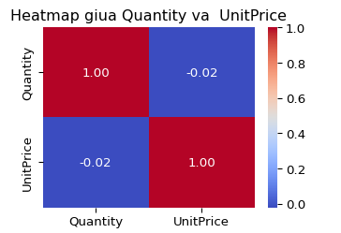
Nhóm đã kiểm tra tương quan giữa Quantity và UnitPrice hai biến cấu thành chỉ sốMonetary trong mô hình RFM. Hệ số tương quan Pearson là -0.02, gần bằng 0, cho thấy hai biến gần như độc lập. Điều này xác nhận việc nhân hai biến để tính MonetaryValue là hợp lý, vì không có trùng lặp thông tin, đảm bảo độ chính xác cho phân tích sau đó.
Nhận xét:
- Quá trình xử lý dữ liệu đã loại bỏ các yếu tố nhiễu như giá trị thiếu, định dạng sai và giao dịch bất thường, từ đó tạo ra tập dữ liệu sạch, đầy đủ và sẵn sàng cho phân tích. Các kiểm tra thống kê cũng xác nhận rằng các biến đầu vào có tính độc lập cao và phản ánh chính xác hành vi tiêu dùng đảm bảo độ tin cậy cho các bước phân cụm tiếp theo.

3.5. Chuẩn bị dữ liệu RFM cho phân tích phân cụm
Sau khi dữ liệu đã được làm sạch và chuẩn hóa, nhóm tiến hành tính toán ba chỉ số quan trọng trong mô hình RFM – bao gồm:
- Recency (R): Số ngày kể từ lần mua gần nhất đến thời điểm phân tích.
- Frequency (F): Số lượng đơn hàng (số hóa đơn duy nhất) của mỗi khách hàng.
- Monetary (M): Tổng số tiền khách hàng đã chi tiêu.

3.5.1. Tạo biến SalesLineTotal cho từng giao dịch
Để chuẩn bị cho việc tính toán chỉ số Monetary, nhóm tiến hành tạo một biến trung gian có tên là SalesLineTotal. Biến này đại diện cho giá trị của từng dòng giao dịch, được tính bằng cách nhân số lượng sản phẩm (Quantity) với đơn giá (UnitPrice):
Sau khi thêm biến này, mỗi dòng dữ liệu trong bảng sẽ phản ánh chính xác giá trị thực của một giao dịch, là cơ sở để tổng hợp chi tiêu của khách hàng theo mã CustomerID.
Biến SalesLineTotal sẽ được sử dụng trong các bước tiếp theo để tính chỉ số Monetary, một thành phần quan trọng trong bộ đặc trưng RFM phục vụ cho việc phân cụm khách hàng.

3.5.2. Tính các chỉ số RFM theo khách hàng
Sau khi tạo biến SalesLineTotal, nhóm tiến hành tính toán ba chỉ số quan trọng trong mô hình RFM (Recency, Frequency, Monetary) theo từng khách hàng, sử dụng khóa định danh CustomerID.
Đầu tiên, nhóm sử dụng phương pháp groupby() để tổng hợp dữ liệu theo CustomerID, tính toán MonetaryValue, Frequency và ngày giao dịch cuối cùng (LastInvoiceDate) của mỗi khách hàng:
Nhóm đã tính chỉ số Recency bằng cách đo khoảng cách (số ngày) từ lần mua hàng gần nhất của mỗi khách hàng đến ngày giao dịch cuối cùng trong dữ liệu. Chỉ số này cho biết khách hàng đó đã mua hàng cách đây bao lâu càng nhỏ thì khách hàng càng “mới”.
Kết quả là bảng RFM hoàn chỉnh gồm ba chỉ số: Recency, Frequency và Monetary - đại diện cho hành vi tiêu dùng của 4334 khách hàng. Đây là cơ sở để tiến hành phân cụm trong các bước tiếp theo.

3.5.3. Phân tích phân phối và kiểm tra bất thường trong RFM
Sau khi tính toán được bảng chỉ số RFM, nhóm tiến hành kiểm tra phân phối và phát hiện các giá trị bất thường (outliers) trong ba chỉ số: Recency, Frequency và Monetary. Đây là bước quan trọng nhằm đảm bảo dữ liệu đầu vào cho phân cụm không bị méo lệch bởi những điểm ngoại lệ.
Thống kê mô tả các biến RFM:
Nhóm sử dụng hàm .describe() để xem nhanh các thông số như: giá trị trung bình, tối thiểu, tối đa và các tứ phân vị của ba biến RFM
Bảng thống kê cho thấy cả ba chỉ số RFM đều có phân phối lệch với một số giá trị lớn vượt trội:
- Monetary dao động mạnh từ 3.75 đến hơn 279,000, trong khi 75% khách hàng có tổng chi tiêu dưới 1,631 đơn vị.
- Frequency có giá trị trung bình khoảng 4.2 nhưng giá trị lớn nhất lên tới 206 hóa đơn cho thấy sự chênh lệch rất lớn về tần suất mua hàng.
- Recency dao động từ 0 đến 373 ngày, trong đó 75% khách hàng có thời gian mua hàng gần nhất cách thời điểm phân tích dưới 142 ngày.
Điều này phản ánh sự hiện diện rõ rệt của outliers, đặc biệt ở các chỉ số Monetary và Frequency. Do đó, bước tiếp theo là cần xử lý các giá trị bất thường để đảm bảo phân cụm chính xác và ổn định.
Phát hiện ngoại lệ bằng biểu đồ Boxplot
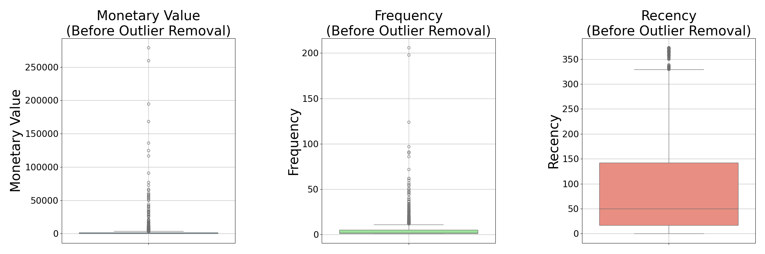
Biểu đồ boxplot cho thấy rõ sự tồn tại của nhiều giá trị ngoại lệ (outliers) trong cả ba chỉ số:
- Monetary: Có nhiều điểm vượt quá 50,000 và một số vượt 250,000 – cách xa phần lớn khách hàng.
- Frequency: Đa số khách hàng có số hóa đơn dưới 10, nhưng tồn tại những điểm vượt trên 200 hóa đơn.
- Recency: Một số khách hàng có thời gian mua hàng gần nhất cách thời điểm phân tích tới hơn 350 ngày, trong khi phần lớn có Recency dưới 150.
Phân phối trực quan của các chỉ số RFM
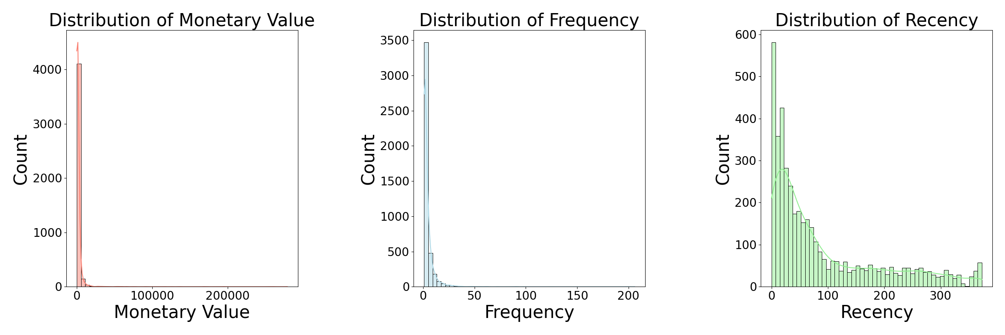
- MonetaryValue có phân phối lệch mạnh sang phải (skewed right), với nhiều điểm vượt ngưỡng 50.000 đơn vị, cho thấy sự hiện diện rõ rệt của ngoại lệ.
- Frequency tập trung chủ yếu ở mức dưới 5, nhưng có nhiều khách hàng mua hơn 100 lần, đây là các điểm đáng nghi ngờ.
- Recency phân bố không đều, với nhiều khách hàng gần thời điểm phân tích (Recency thấp), nhưng vẫn tồn tại nhóm khách mua hàng cách xa thời điểm hiện tại (Recency > 300).
Kết hợp giữa thống kê mô tả và biểu đồ trực quan, có thể thấy rằng dữ liệu RFM tồn tại nhiều giá trị ngoại lệ, đặc biệt ở các chỉ số Monetary và Frequency. Những giá trị này có thể làm sai lệch tâm cụm trong quá trình phân cụm bằng K-Means. Do đó, việc xử lý outliers là bước cần thiết trước khi chuẩn hóa và phân cụm dữ liệu.

3.5.4. Xử lý outliers trong RFM
Sau khi phân tích phân phối các giá trị trong tập dữ liệu RFM, nhóm tiến hành xử lý các giá trị ngoại lệ (outliers) nhằm đảm bảo độ ổn định và chính xác cho mô hình phân cụm.
Cụ thể, hai biến Monetary Value và Frequency được kiểm tra bằng phương pháp IQR (Interquartile Range). Phương pháp này giúp xác định những giá trị quá thấp hoặc quá cao so với phần lớn dữ liệu — tức là nằm ngoài khoảng
$$Q1−1.5×IQR,Q3+1.5×IQR$$
.
Kết quả cho thấy:
- Có 425 khách hàng có giá trị chi tiêu (Monetary) vượt quá phạm vi bình thường.
- Có 278 khách hàng có tần suất mua hàng (Frequency) bất thường.
Toàn bộ các khách hàng này được loại bỏ khỏi tập dữ liệu để tránh ảnh hưởng tiêu cực đến kết quả phân cụm. Việc giữ lại các điểm dữ liệu ổn định giúp mô hình K-Means hoạt động chính xác hơn.
Sau bước xử lý này:
- Tập dữ liệu còn lại gồm 3.863 khách hàng, chiếm khoảng 89,1% tổng số ban đầu (4.234 khách hàng).
Việc xử lý outliers là bước quan trọng giúp tăng độ tin cậy của kết quả phân tích, hạn chế sự chi phối bởi hành vi tiêu dùng bất thường và đảm bảo tính đại diện cho các nhóm khách hàng mục tiêu.

3.5.5. Đánh giá dữ liệu RFM sau xử lý
Sau khi loại bỏ các giá trị ngoại lệ trong hai chỉ số MonetaryValue và Frequency, dữ liệu RFM thu được gồm 3.863 khách hàng hợp lệ, chiếm khoảng 89% tổng số khách hàng ban đầu. Các thống kê mô tả cho thấy phân phối của cả ba chỉ số đã trở nên ổn định hơn:
- MonetaryValue có giá trị trung vị khoảng 570, tối đa là 3.619.
- Frequency chủ yếu nằm trong khoảng 1–4 lần, ít có sự xuất hiện của giá trị quá lớn.
- Recency vẫn giữ được sự phân tán tự nhiên, phản ánh thời điểm mua hàng gần nhất đa dạng giữa các nhóm khách.
Nhận xét từ biểu đồ trực quan:
- Boxplot
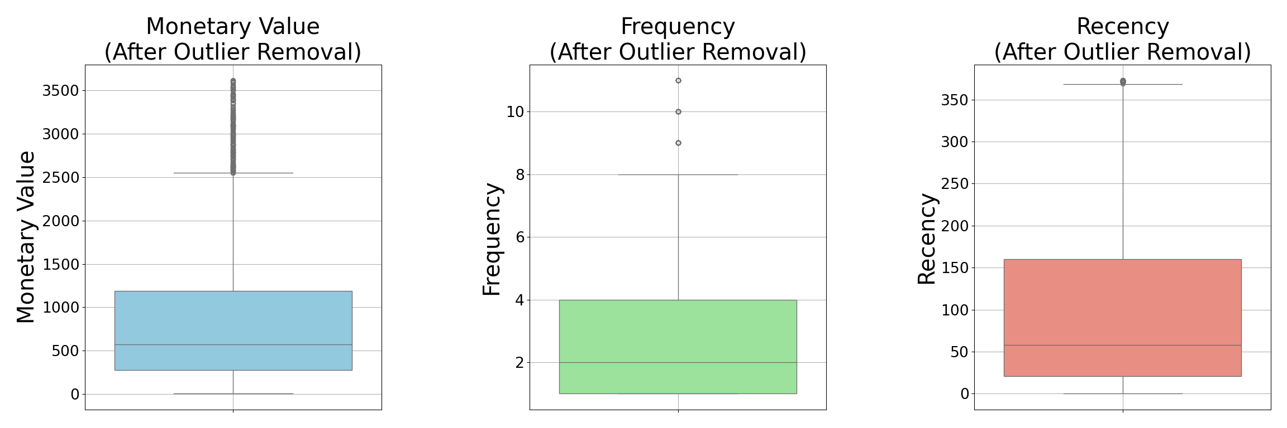
Các biểu đồ hộp cho thấy hầu hết các điểm ngoại lệ lớn đã được loại bỏ. Đặc biệt là với MonetaryValue và Frequency, phần lớn dữ liệu tập trung ở nửa dưới của trục tung, thể hiện sự phân phối nghiêng phải. Recency vẫn có một số điểm cao hơn trung bình nhưng nằm trong giới hạn chấp nhận được.
Biểu đồ phân phối xác suất
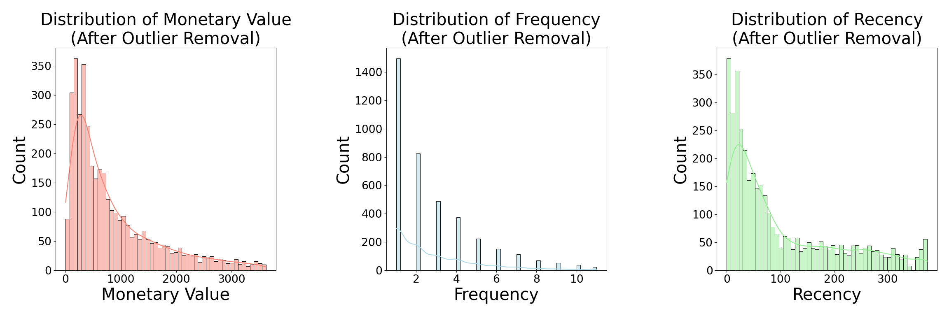
Cả ba chỉ số RFM đều có phân phối lệch phải, phổ biến trong phân tích hành vi khách hàng do sự tồn tại của một số khách hàng chi tiêu rất cao hoặc mua hàng nhiều lần. Dữ liệu sau xử lý đã mượt mà và không còn nhiễu, phản ánh rõ cấu trúc của từng chỉ số.
Scatter plot 2D
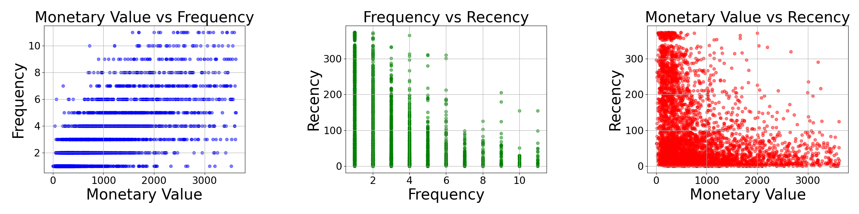
Nhận xét
Monetary Value vs Frequency (After Outlier Removal)
- Biểu đồ cho thấy đa số khách hàng mua hàng ít lần nhưng giá trị giao dịch có thể rất cao. Sau khi loại bỏ ngoại lệ, dữ liệu trở nên ổn định và phản ánh đúng hành vi tiêu dùng thực tế.
Frequency vs Recency (After Outlier Removal)
- Phần lớn khách hàng mua hàng ít và đã lâu không quay lại (Recency cao). Ngược lại, khách mua thường xuyên thì có Recency thấp, tức họ mua gần đây. Mối quan hệ ngược chiều này trở nên rõ ràng hơn sau khi loại bỏ ngoại lệ.
Monetary Value vs Recency (After Outlier Removal)
- Những khách hàng chi tiêu nhiều thường không quay lại gần đây, trong khi người mua gần đây lại có giá trị giao dịch thấp. Việc loại bỏ điểm nhiễu giúp mối quan hệ này rõ ràng và dễ phân tích hơn.
Scatter plot 2D
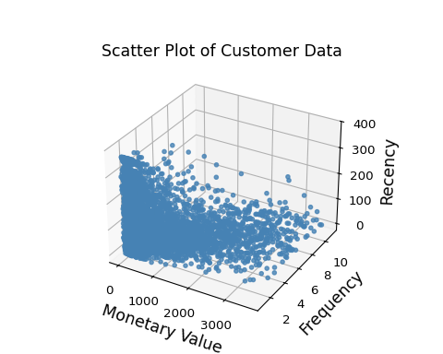
Không gian ba chiều cho thấy các điểm dữ liệu có xu hướng tập trung thành cụm rõ ràng, cho thấy tiềm năng cao khi áp dụng các phương pháp phân cụm như K-Means. Ngoài ra, sự phân bố không quá dày đặc tại các vùng biên xác nhận rằng việc loại bỏ outlier đã giúp không gian dữ liệu trở nên rõ nét hơn.

3.6. Chuẩn hóa dữ liệu

3.6.1. Mục tiêu và lý do chuẩn hóa
Trước khi áp dụng K-Means, việc chuẩn hóa các chỉ số Recency, Frequency và MonetaryValue là cần thiết để đưa chúng về cùng thang đo. Điều này giúp đảm bảo rằng không biến nào chi phối quá trình phân cụm do có đơn vị hoặc phạm vi giá trị lớn hơn, từ đó tăng độ chính xác của mô hình.

3.6.2. Chuẩn hóa bằng Z-score (StandardScaler)
Sau khi loại bỏ các giá trị ngoại lệ, nhóm tiến hành chuẩn hóa các chỉ số RFM (MonetaryValue, Frequency, Recency)bằng phương pháp Z-score thông qua hàm StandardScaler trong thư viện scikit-learn. Phương pháp này đưa dữ liệu về cùng một thang đo, với giá trị trung bình xấp xỉ 0 và độ lệch chuẩn khoảng 1. Việc chuẩn hóa giúp mô hình K-Means hoạt động hiệu quả và chính xác hơn do giảm ảnh hưởng của sự chênh lệch về đơn vị giữa các biến.
Nhận xét sau chuẩn hóa:
- Trung bình (mean) của mỗi cột gần bằng 0.
- Độ lệch chuẩn (std) gần bằng 1.
- Dữ liệu đã được chuẩn hóa thành công, sẵn sàng sử dụng trong thuật toán K-Means mà không bị ảnh hưởng bởi khác biệt đơn vị đo lường giữa các biến

3.6.3. Trực quan hóa ma trận tương quan sau chuẩn hóa (Heatmap)
Sau khi chuẩn hóa dữ liệu bằng phương pháp Z-score, nhóm tiến hành trực quan hóa ma trận tương quan giữa ba biến RFM (Recency, Frequency, MonetaryValue) nhằm:
- Kiểm tra mức độ liên quan giữa các biến sau khi đã chuẩn hóa.
- Đảm bảo rằng không có mối tương quan quá cao (multicollinearity) gây ảnh hưởng tiêu cực đến mô hình phân cụm.
Nhóm sử dụng biểu đồ Heatmap để biểu diễn trực quan các hệ số tương quan. Kết quả như sau: 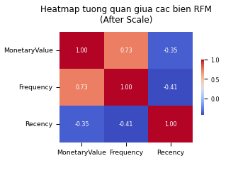
Nhận xét:
- MonetaryValue và Frequency có mối tương quan dương khá cao (0.73), cho thấy những khách hàng mua nhiều lần thường có tổng chi tiêu cao.
- Recency có tương quan âm với cả MonetaryValue (-0.35) và Frequency (-0.41), điều này phản ánh rằng khách hàng mua hàng gần đây thường có tần suất và giá trị giao dịch cao hơn.
- Không có cặp biến nào có tương quan quá cao tuyệt đối (|r| > 0.9), do đó các biến vẫn giữ được mức độ độc lập tương đối và phù hợp để đưa vào mô hình phân cụm.
Việc trực quan hóa này giúp xác nhận rằng dữ liệu đã chuẩn bị đầy đủ và có cấu trúc phù hợp để áp dụng thuật toán K-Means trong bước tiếp theo.
Scatter Plot After Scaling
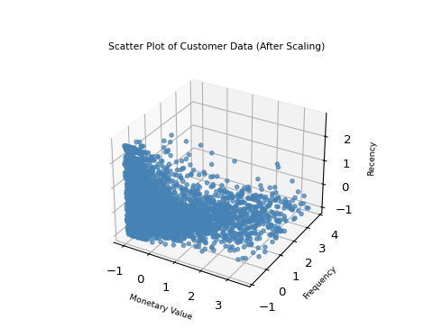
Nhận xét
Biểu đồ thể hiện mối quan hệ giữa ba chỉ số RFM (Recency, Frequency, Monetary Value) sau khi được chuẩn hóa cho ta thấy:
- Phần lớn khách hàng tập trung ở vùng có Recency và Frequency thấp, cùng với giá trị chi tiêu (Monetary) ở mức dưới trung bình. Điều này phản ánh tập khách hàng phổ biến là những người mua hàng ít, không thường xuyên và đã không giao dịch gần đây. Một số điểm phân tán ở vùng Recency thấp – Frequency và Monetary cao cho thấy sự tồn tại của nhóm khách hàng tích cực, nhưng số lượng không nhiều. Sau khi chuẩn hóa, dữ liệu được phân bố rõ ràng và cân bằng, hỗ trợ tốt cho quá trình phân cụm tiếp theo.

CHƯƠNG 4: KẾT QUẢ THỰC NGHIỆM

4.1. Phân cụm dữ liệu
Phân cụm là kỹ thuật giúp nhóm các đối tượng dữ liệu dựa trên sự tương đồng, hỗ trợ khám phá cấu trúc ẩn và hành vi đặc trưng. Trong bài này, chúng tôi sử dụng thuật toán K-Means để phân nhóm khách hàng theo hành vi tiêu dùng.

4.1.1. Chọn số lượng cụm tối ưu (k) trong phân cụm K-Means
Xác định số lượng cụm (k) phù hợp là một bước quan trọng trong quá trình phân cụm K-Means.
Việc chọn đúng giá trị k giúp mô hình phân cụm hiệu quả, phản ánh đúng cấu trúc tiềm ẩn trong dữ liệu.
Dưới đây chúng tôi sử dụng bốn phương pháp để tìm số lượng cụm k tối ưu cho thuật toán bao gồm:
- Phương pháp Elbow
- Phương pháp Silhouette Score
- Calinski-Harabasz Index
- Davies-Bouldin Index
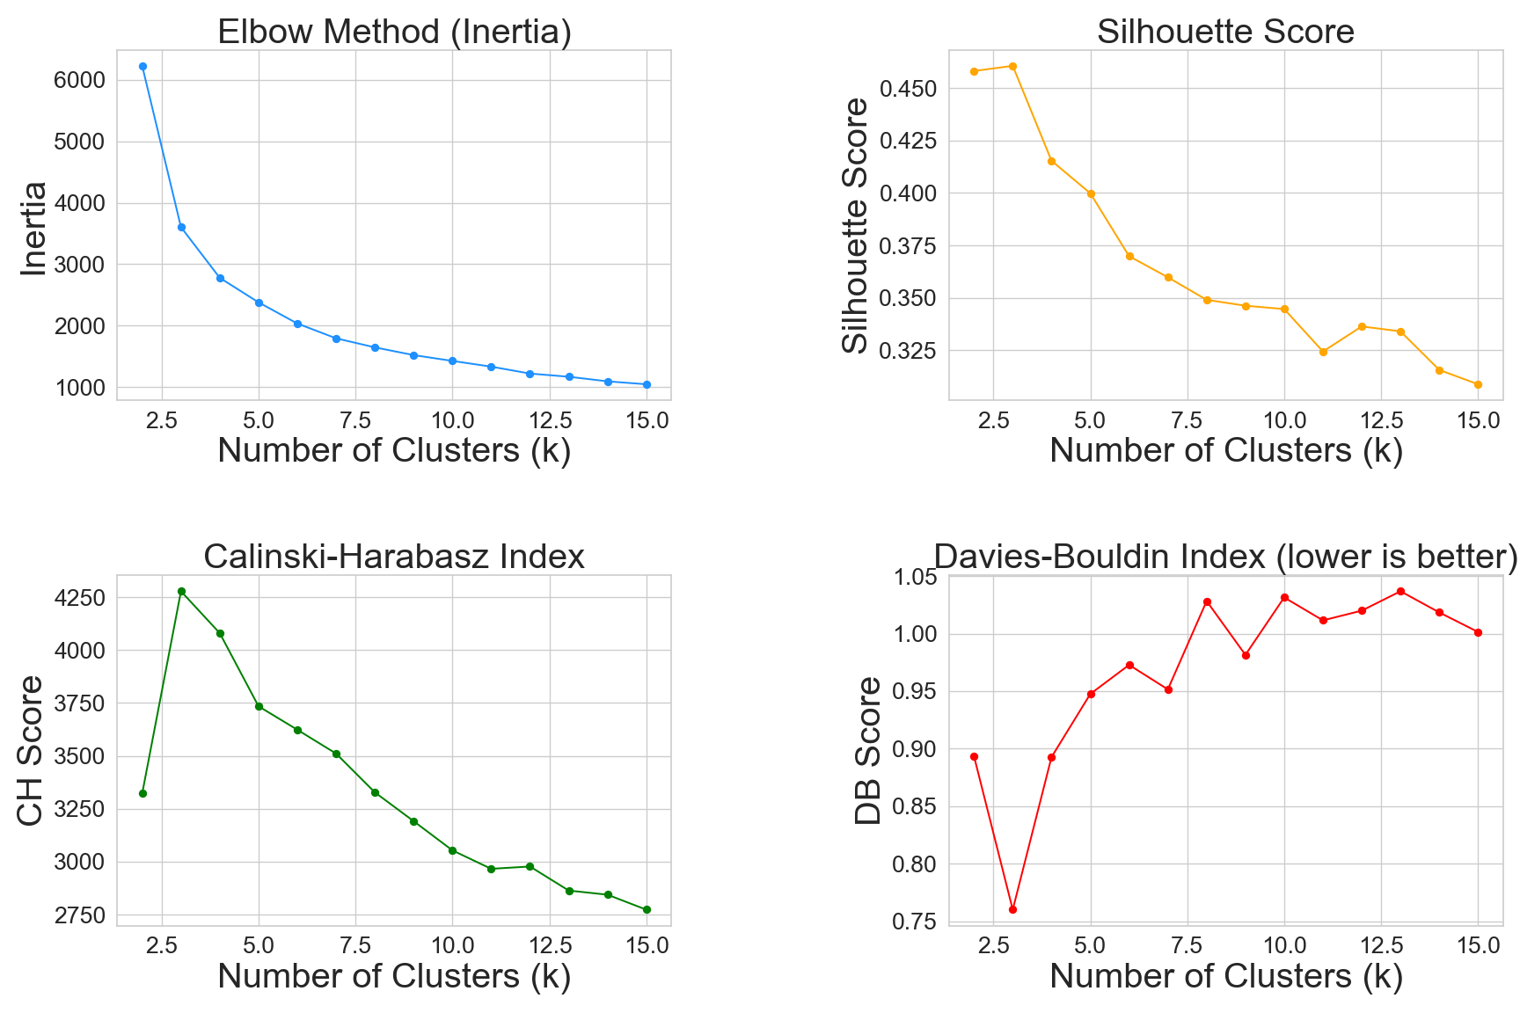
Áp dụng 4 phương pháp Elbow, Silhouette Score, Calinski-Harabasz Index và Davies-Bouldin Index từ kết quả thu được chúng tôi đưa ra kết luận sau:
- Biểu đồ Elbow: Điểm gấp khúc (Elbow) rõ ràng xuất hiện tại k = 3 hoặc k = 4. Sau điểm này, mức giảm inertia không còn đáng kể.
- Biểu đồ Silhouette Score: Điểm cao nhất là tại k = 3 (~0.46), cho thấy cấu trúc phân cụm tốt nhất ở đây.
- Biểu đồ Calinski-Harabasz Index: Điểm cao nhất, cho thấy cấu trúc tốt nhất là k = 3,
- Biểu đồ Davies-Bouldin Index: Điểm thấp nhất, chỉ ra cấu trúc phân cụm tốt nhất (vì giá trị thấp hơn là tốt hơn), là tại k = 3.
Kết luận: Từ 4 phương pháp xác định k ở trên thì đã tìm được số k phù hợp đó chính là k = 3.

4.1.2. Huấn luyện mô hình phân cụm bằng K-Means
Sau khi xác định được số cụm tối ưu, mô hình K-Means được huấn luyện nhằm phân chia tập dữ liệu thành các nhóm khách hàng có đặc điểm tương đồng. Mỗi khách hàng được gán vào một cụm sao cho khoảng cách đến tâm cụm là nhỏ nhất.
Quá trình huấn luyện được lặp lại để tối ưu vị trí các tâm cụm, đảm bảo mô hình ổn định và kết quả phân cụm có ý nghĩa. Chỉ số Silhouette được sử dụng để đánh giá mức độ phân tách và tính chặt chẽ của các cụm.
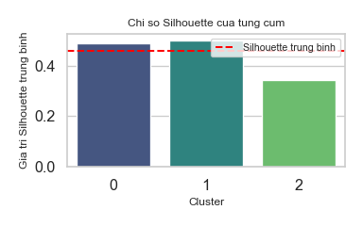
Nhận xét
Giá trị Silhouette trung bình đạt 0.45, cho thấy mô hình phân cụm có chất lượng khá tốt. Các cụm được phân tách tương đối rõ ràng, mặc dù vẫn có một số điểm gần ranh giới giữa các cụm.
- Cụm 0 (xanh dương): Giá trị Silhouette khoảng 0.45, bằng với trung bình. Cụm này có chất lượng phân cụm tốt, các điểm đồng nhất cao và cách xa các cụm khác.
- Cụm 1 (xanh lá): Cũng có Silhouette khoảng 0.45, cho thấy chất lượng phân cụm tốt tương tự cụm 0.
- Cụm 2 (xanh lục): Giá trị Silhouette thấp hơn (~0.35), phản ánh sự phân cụm kém hơn. Một số điểm có thể nằm gần ranh giới với các cụm khác.

4.2. Phân tích kết quả

4.2.1. Trực quan hóa và phân tích kết quả phân cụm
Sau khi hoàn thành quá trình huấn luyện mô hình K-Means và xác định được các cụm khách hàng, bước tiếp theo là trực quan hóa và phân tích kết quả phân cụm. Việc trực quan hóa giúp chúng ta quan sát được sự phân bố của các cụm trong không gian đặc trưng, từ đó đánh giá mức độ tách biệt và đồng nhất của các cụm.
Kết quả phân cụm RFM trên môi trường 3D:
Trước hết, biểu đồ phân tán 3D cung cấp cái nhìn toàn cảnh về cấu trúc không gian của dữ liệu khách hàng sau khi được phân cụm.
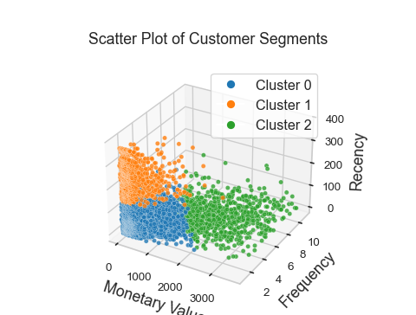
Nhận xét
- Dữ liệu được phân cụm khá rõ ràng, thể hiện sự phân tách tốt giữa các nhóm. Điều này cho thấy thuật toán K-Means hoạt động hiệu quả, cả trong không gian dữ liệu nhiều chiều.
- Cụm 0 (xanh dương): Có Monetary Value thấp (0–1000) và Frequency thấp (0–4) → Nhóm khách hàng có giá trị giao dịch nhỏ và ít mua sắm.
- Cụm 1 (cam): Có Monetary trung bình đến cao (1000–3500), Frequency thấp → Nhóm khách hàng có giá trị đơn hàng cao nhưng không mua thường xuyên.
- Cụm 2 (xanh lá): Có Frequency cao (4–10) và Monetary trung bình (1000–2500) → Nhóm khách hàng trung thành, mua hàng đều và giá trị tương đối cao.
Phân cụm cho thấy sự phân biệt rõ ràng giữa các nhóm dựa trên hành vi tiêu dùng.
Kết luận
- Kết quả phân cụm đã chia khách hàng thành 3 nhóm với đặc trưng hành vi rõ rệt.
- Trong đó, nhóm Cluster 2 là nhóm khách hàng tiềm năng nhất với tần suất và giá trị giao dịch cao, gần đây.
- Ngược lại, nhóm Cluster 0 có mức độ tương tác thấp, ít giá trị có thể cần chiến lược thu hút hoặc loại bỏ.

4.2.2. Phân cụm bằng t-SNE
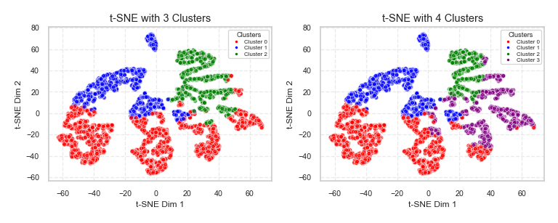
Nhận xét
Hai biểu đồ t-SNE thể hiện kết quả trực quan hoá phân cụm khách hàng theo 3 và 4 cụm. Ở mô hình 3 cụm, các nhóm được phân tách rõ ràng, phản ánh sự khác biệt cơ bản về hành vi mua sắm. Cụm 0 (xanh dương) và cụm 1 (đỏ) có sự chồng lấn nhẹ, trong khi cụm 2 (xanh lá) nằm biệt lập hơn, cho thấy nhóm khách hàng có hành vi đặc trưng.
Khi tăng lên 4 cụm, dữ liệu được phân chia chi tiết hơn, trong đó cụm 3 (tím) tách ra từ cụm 2 cũ, giúp làm rõ thêm một nhóm khách hàng tiềm năng. Dù có một số vùng giao thoa, cách phân cụm này phù hợp hơn cho mục tiêu cá nhân hóa chiến lược marketing.
Tóm lại, mô hình 3 cụm cho cái nhìn tổng quan rõ ràng, còn mô hình 4 cụm thích hợp cho phân tích chuyên sâu và triển khai các chiến dịch tiếp cận theo từng nhóm nhỏ.

4.2.3. Trực quan biểu đồ phân cụm sau khi giảm chiều bằng UMAP
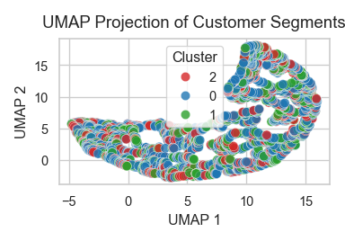
Nhận xét
Biểu đồ UMAP giúp trực quan hóa kết quả phân cụm trong không gian 2 chiều. Tuy nhiên, các cụm khách hàng chưa được tách biệt rõ, nhiều điểm bị chồng lấn hoặc giao nhau, đặc biệt là giữa cụm 1 và cụm 2.
Điều này cho thấy các nhóm khách hàng vẫn còn tương đồng về đặc điểm, hoặc UMAP chưa giữ được hoàn toàn cấu trúc phân cụm từ không gian ban đầu.
Tuy vậy, UMAP vẫn mang lại giá trị trong việc giữ nguyên cấu trúc lân cận giữa các điểm, từ đó phản ánh độ liên kết và mật độ phân bố khách hàng trong toàn bộ tập dữ liệu. Kết quả này có thể giúp doanh nghiệp cân nhắc các nhóm khách hàng cận biên và xây dựng các chính sách tiếp cận linh hoạt hơn.

4.2.4. Trực quan kết quả phân cụm các nhóm khách hàng bằng biểu đồ Violin
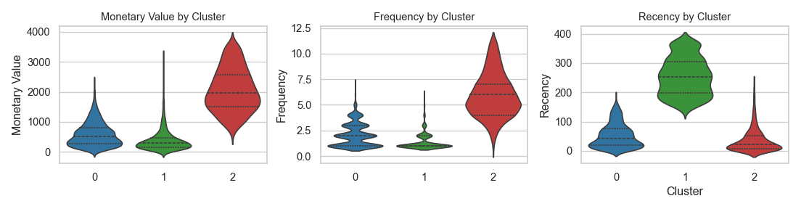
Nhận xét
Ba biểu đồ cho thấy sự khác biệt rõ rệt giữa các cụm khách hàng theo từng tiêu chí của mô hình RFM:
- Monetary Value: Cụm 2 có giá trị chi tiêu cao nhất, phân bố rộng và đồng đều, cho thấy đây là nhóm khách hàng giá trị. Cụm 0 có mức chi tiêu trung bình, còn cụm 1 chi tiêu thấp nhất.
- Frequency: Cụm 2 cũng là nhóm mua hàng thường xuyên nhất, cho thấy mức độ gắn bó cao. Ngược lại, cụm 1 có tần suất mua thấp, thể hiện mức độ tương tác thấp với doanh nghiệp.
- Recency: Cụm 2 có thời gian mua gần nhất, trong khi cụm 1 có thời gian mua xa nhất, cho thấy cụm 2 là nhóm khách hàng hiện đang hoạt động tích cực, còn cụm 1 có dấu hiệu rời rạc hoặc ngưng tương tác.
Từ kết quả này, có thể xác định cụm 2 là nhóm khách hàng tiềm năng nhất để duy trì và chăm sóc, trong khi cụm 1 cần có chiến lược tái kích hoạt phù hợp.

4.2.5. Phân loại các nhóm ngoại lai theo 2 chỉ số (Monetary) và (Frequency)
Nhóm tiến hành xác định các điểm ngoại lệ (outliers) theo hai tiêu chí là Monetary và Frequency. Sau đó, các outlier được chia thành ba nhóm riêng biệt:
- Những khách hàng chỉ là outlier theo Monetary.
- Những khách hàng chỉ là outlier theo Frequency.
- Những khách hàng đồng thời là outlier ở cả hai tiêu chí trên.

4.2.6. Trực quan kết quả phân cụm các nhóm khách hàng ngoại lai
Biểu đồ phân bố chi tiêu (Monetary Value) của các nhóm khách hàng ngoại lai
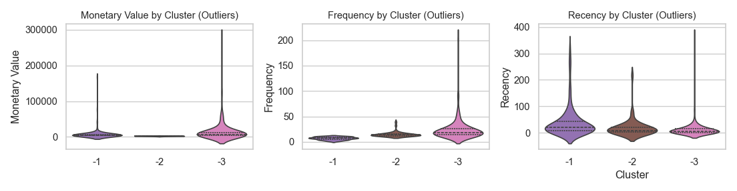
Nhận xét
Ba biểu đồ cho thấy sự khác biệt rõ rệt giữa các cụm khách hàng ngoại lai theo từng chỉ số RFM:
- Monetary Value: Cụm -3 có mức chi tiêu cao nhất, với nhiều giá trị vượt trội lên đến hơn 300,000, phản ánh nhóm khách hàng có sức mua lớn nhưng không phổ biến. Cụm -1 và Cụm -2 có chi tiêu thấp hơn đáng kể.
- Frequency: Tương tự, cụm -3 cũng là nhóm có tần suất mua hàng cao nhất, thậm chí vượt ngưỡng 200 lần, cho thấy mức độ tương tác dày đặc. Cụm -1 và Cụm -2 có tần suất thấp và phân bố hẹp hơn.
- Recency: Cụm -3 tiếp tục có chỉ số Recency thấp nhất (giao dịch gần đây), trong khi cụm -2 có thời gian mua xa hơn, cho thấy mức độ tương tác đã giảm. Cụm -1 có mức Recency trung bình.
Nhìn chung, cụm -3 đại diện cho nhóm khách hàng ngoại lệ giàu tiềm năng, có giá trị cao và cần được quản lý riêng biệt. Cụm -1 và -2 tuy không vượt trội về giá trị nhưng có thể là nhóm khách hàng cần theo dõi để đánh giá khả năng tái kích hoạt hoặc sàng lọc.

4.3. Đề xuất chiến lược phù hợp cho các nhóm khách hàng

4.3.1. Đề xuất chiến lược cho các nhóm chính
Dựa trên phân tích trực quan ba chỉ số RFM, ba cụm khách hàng chính thể hiện những đặc điểm hành vi tiêu dùng rõ rệt, từ đó làm cơ sở cho việc đề xuất chiến lược tiếp cận phù hợp như sau:
- Cluster 0: Nhóm khách hàng tiềm năng, cần được nuôi dưỡng.
  - Chiến lược đề xuất:
    - Khuyến khích mua lại bằng mã giảm giá, ưu đãi combo, hoặc chương trình “mua 3 tặng 1”.
    - Sử dụng email remarketing nhắc nhở sản phẩm, gợi ý sản phẩm mới.
    - Tăng tương tác bằng cách mời tham gia mini game, khảo sát trúng thưởng hoặc chương trình giới thiệu bạn bè.
- Cluster 1: Nhóm khách hàng có khả năng rời bỏ hoặc ít giá trị.
  - Chiến lược đề xuất:
    - Triển khai chiến dịch kích hoạt lại (re-engagement) qua email hoặc tin nhắn cá nhân hoá.
    - Đề xuất các sản phẩm giá thấp, rủi ro mua thấp để khuyến khích hành vi mua lại.
    - Nếu không có phản hồi trong thời gian dài, có thể cân nhắc chuyển sang nhóm bị động, ưu tiên tập trung nguồn lực cho nhóm khách hàng tiềm năng hơn.
- Cluster 2: Nhóm khách hàng giá trị cao, trung thành.
  - Chiến lược đề xuất:
    - Duy trì mối quan hệ bền vững bằng các chương trình khách hàng thân thiết hoặc hạng thành viên cao cấp.
    - Gửi ưu đãi cá nhân hóa dựa trên lịch sử mua hàng và hành vi trước đó.
    - Tạo cảm giác được trân trọng bằng các hoạt động như tri ân theo quý, tặng quà sinh nhật, hoặc ưu tiên hỗ trợ.

4.3.2. Đề xuất chiến lược cho các nhóm ngoại lai
Dựa trên phân tích trực quan các chỉ số RFM, ba nhóm khách hàng ngoại lai (-1, -2, -3) thể hiện những hành vi tiêu dùng khác biệt rõ rệt so với các cụm khách hàng chính. Những nhóm này cần được đánh giá riêng và xây dựng chiến lược chăm sóc hoặc xử lý phù hợp nhằm tận dụng tối đa giá trị hoặc hạn chế ảnh hưởng bất thường đến phân tích tổng thể.
- Cluster -1: Ngoại lai theo Monetary
  - Chiến lược đề xuất:
    - Xác minh tính hợp lệ của các đơn hàng để loại trừ giao dịch bất thường.
    - Nếu là khách thật: Phân loại thành nhóm khách giá trị lớn một lần, gợi ý mua tiếp sản phẩm tương tự với ưu đãi cao cấp.
    - Ưu tiên xây dựng mối quan hệ dài hạn, khuyến khích mua lặp lại với chính sách chăm sóc chuyên biệt.
- Cluster -2: Ngoại lai theo Frequency
  - Chiến lược đề xuất:
    - Tăng giá trị đơn hàng trung bình bằng combo ưu đãi, mã giảm giá theo mốc chi tiêu.
    - Nếu là hành vi hợp lệ: Nuôi dưỡng nhóm khách hàng nhỏ thường xuyên bằng tích điểm.
    - Nếu nghi ngờ “spam” đơn hàng: cần theo dõi và lọc tài khoản không hợp lệ.
- Cluster -3: Ngoại lai theo cả Monetary và Frequency
  - Chiến lược đề xuất:
    - Phân tách và kiểm tra dữ liệu kỹ lưỡng: Nhóm này có thể vừa là khách VIP, vừa là giao dịch bất thường.
    - Nếu xác định là khách chiến lược: Cần thiết lập gói chăm sóc riêng, hotline riêng, hợp đồng định kỳ.
    - Nếu khách hàng thuộc nhóm doanh nghiệp hoặc mua hàng với số lượng lớn, có thể xem xét áp dụng hình thức bán sỉ hoặc ký kết hợp đồng dài hạn.
Kết luận
Việc xử lý và phân tích riêng nhóm khách hàng ngoại lai giúp nâng cao chất lượng phân cụm, đồng thời hỗ trợ doanh nghiệp xây dựng các chương trình chăm sóc riêng biệt, phù hợp với hành vi tiêu dùng bất thường nhưng tiềm năng cao.

4.4. Gán nhãn và trình bày kết quả phân cụm khách hàng

4.4.1 Tiến hành gán nhãn chiến lược cho các cụm
Sau khi phân cụm, nhóm tiến hành gắn nhãn cho từng nhóm khách hàng dựa trên đặc điểm hành vi mua sắm và mục tiêu chiến lược. Cụ thể:
- Cụm 0 – “NUR”: Khách hàng tiềm năng, cần được chăm sóc để gia tăng giá trị lâu dài.
- Cụm 1 – “RE”: Khách hàng có nguy cơ rời bỏ, cần được tương tác lại để giữ chân.
- Cụm 2 – “REW”: Khách hàng trung thành, nên được tri ân và duy trì mối quan hệ bền vững.
- Cụm -3 – “PAM”: Khách VIP, cần được ưu ái với các dịch vụ và chính sách đặc biệt.
- Cụm -2 – “UPS”: Khách hàng mới, có thể được đề xuất thêm sản phẩm hoặc dịch vụ.
- Cụm -1 – “DEL”: Nhóm khách trung thành nhưng có giá trị chi tiêu thấp, cần tạo trải nghiệm xuất sắc để nâng cao sự hài lòng.
Việc gắn nhãn giúp định hướng rõ chiến lược tiếp cận và chăm sóc phù hợp cho từng nhóm khách hàng sau phân cụm.

4.4.2 Tạo bảng dữ liệu phân cụm đầy đủ
Sau khi đã thực hiện phân cụm và gắn nhãn chiến lược cho cả nhóm khách hàng chính và các nhóm ngoại lệ, nhóm tiến hành hợp nhất toàn bộ dữ liệu thành một bảng duy nhất, gọi là full_clustering_df. Bảng này bao gồm tất cả khách hàng với nhãn phân cụm đã được ánh xạ thành tên cụ thể tương ứng với chiến lược tiếp cận.
Kết quả phân bố khách hàng theo từng nhãn cụm như sau:
ClusterLabel | Count
NUR | 2047
RE | 980
REW | 836
PAM | 232
DEL | 193
UPS | 46

4.4.3 Ánh xạ tên chiến lược cho từng cụm khách hàng
Nhóm chúng tôi tiến hành ánh xạ nhãn chiến lược (ClusterLabel) cho từng cụm khách hàng đã phân nhóm, giúp dễ dàng theo dõi và trình bày kết quả.
## CustomerID MonetaryValue Frequency Recency Cluster ClusterLabel
## 3980 17795.0 350.39 2 179 1 RE
## 550 13069.0 4436.12 24 0 -3 PAM
## 2961 16385.0 555.89 3 59 0 NUR
## 4257 18183.0 632.07 2 226 1 RE
## 962 13643.0 519.44 3 30 0 NUR
## 2332 15523.0 412.01 1 83 0 NUR
## 724 13309.0 1456.79 5 6 2 REW
## 3877 17658.0 595.42 2 25 0 NUR
## 3532 17176.0 306.13 1 201 1 RE
## 2753 16106.0 108.38 1 65 0 NUR

4.4.4 Trực quan hóa phân bố khách hàng và giá trị trung bình theo cụm
Biểu đồ kết hợp dưới đây minh họa số lượng khách hàng theo từng cụm (Barplot) và giá trị trung bình các chỉ số Recency, Frequency, Monetary (đã chuẩn hóa) trên cùng một biểu đồ (lineplot). Qua đó giúp đánh giá được quy mô cũng như đặc điểm nổi bật của từng nhóm khách hàng.
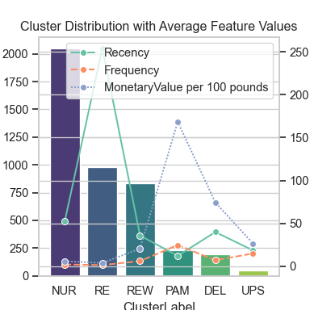
Nhận xét
Biểu đồ thể hiện rõ sự khác biệt về quy mô và đặc điểm hành vi giữa các nhóm khách hàng:
- NURTURE là nhóm lớn nhất với hơn 2000 khách hàng. Tuy nhiên, họ có giá trị chi tiêu (Monetary) và tần suất mua hàng (Frequency) ở mức thấp, dù Recency tương đối gần. Đây là nhóm tiềm năng, cần được nuôi dưỡng để gia tăng giá trị.
- RE-ENGAGE có số lượng khách trung bình nhưng lại có Recency rất cao, cho thấy họ đã lâu không mua hàng. Đồng thời, cả Frequency và Monetary đều thấp. Đây là nhóm có nguy cơ rời bỏ cao, cần các chiến dịch kích hoạt lại.
- REWARD là nhóm có chỉ số Frequency và Monetary cao nhất, và Recency thấp. Đây là nhóm khách trung thành và mang lại giá trị lớn, cần được duy trì và tri ân.
- PAMPER nổi bật với Monetary trung bình vượt trội dù tần suất không quá cao. Đây là nhóm VIP cần được cá nhân hóa trải nghiệm và chăm sóc đặc biệt.
- DELIGHT có chỉ số trung bình khá tốt, đặc biệt là Recency thấp và Frequency ổn định. Đây là nhóm khách hàng trung thành tiềm năng, nên tập trung vào duy trì lòng trung thành qua ưu đãi mềm.
- UPSELL là nhóm nhỏ nhất, nhưng có Recency rất thấp, Frequency ở mức trung bình. Đây là khách mới tiềm năng, nên tận dụng thời điểm này để giới thiệu thêm sản phẩm (cross-sell, upsell).

CHƯƠNG 5: KẾT LUẬN VÀ KIẾN NGHỊ

5.1. Kết luận
Nghiên cứu đã ứng dụng thành công mô hình RFM kết hợp với thuật toán K-means để phân nhóm khách hàng, thu được 3 cụm chính gồm:
- REWARD (khách hàng trung thành)
- RE-ENGAGE (nguy cơ rời bỏ)
- NURTURE (tiềm năng)
Bên cạnh đó, phân tích thêm các ngoại lệ (outliers) đã xác định thêm 3 nhóm: VIP (PAMPER), mới (UPSELL) và đang suy giảm (DELIGHT).
Mô hình đạt hệ số Silhouette ~0.45, cho thấy phân cụm có độ phân tách tương đối rõ, hỗ trợ hiệu quả cho việc xây dựng chiến lược tiếp thị cá nhân hóa.
Tuy nhiên, nghiên cứu vẫn còn hạn chế như:
- Dữ liệu chỉ trong một năm, chưa phản ánh yếu tố mùa vụ
- Chưa tích hợp nhân khẩu học, tâm lý khách hàng
- Chưa so sánh với các mô hình phân cụm khác

5.2. Kiến nghị
Để nâng cao hiệu quả và tính ứng dụng, nghiên cứu có thể mở rộng theo hướng:
- Áp dụng RFM động để theo dõi hành vi theo thời gian.
- Kết hợp với thuật toán khác như DBSCAN hoặc Hierarchical Clustering.
- Bổ sung dữ liệu nhân khẩu học để phân tích sâu hơn.
- Tích hợp dự đoán Customer Lifetime Value (LTV) để đánh giá tiềm năng khách hàng dài hạn.
Mô hình RFM–Kmeans là nền tảng hiệu quả để doanh nghiệp hiểu khách hàng, tối ưu hóa nguồn lực và xây dựng chiến lược chăm sóc phù hợp theo từng phân khúc.

TÀI LIỆU THAM KHẢO
[1] “Hành vi khách hàng là gì? Các bước phân tích hành vi khách hàng”. Available at: https://www.pace.edu.vn/tin-kho-tri-thuc/hanh-vi-khach-hang
[2] “Phân khúc khách hàng là gì? Chìa khoá xây dựng chiến lược marketing”. Available at: https://base.vn/blog/phan-khuc-khach-hang/
[3] “Khoa học dữ liệu”. Available at: https://phamdinhkhanh.github.io/2019/11/08/RFMModel.html#i-m%C3%B4-h%C3%ACnh-rfm-recency---frequency---monetary-model
[4] “Getting the Most out of All Your Customers”. Available at: https://hbr.org/2004/07/getting-the-most-out-of-all-your-customers
[5] “RFM Segmentation”, Optimove. Available at: https://www.optimove.com/resources/learning-center/rfm-segmentation
[6] “The Value of Keeping the Right Customers”. Available at: https://hbr.org/2014/10/the-value-of-keeping-the-right-customers
[7] “Phân tích RFM là gì? Phân loại khách hàng theo mô hình RFM”. Available at: https://bizfly.vn/techblog/phan-tich-rfm-la-gi-phan-loai-khach-hang-theo-mo-hinh-rfm.html
[8] “Feature scaling”, Wikipedia. Tháng Tám 2024. Available at: https://en.wikipedia.org/w/index.php?title=Feature_scaling&oldid=1241939671
[9] “Web Scraping là gì? [Hướng dẫn từng bước đầy đủ]”. Tháng Mười-Một 2020. Available at: https://careerfoundry.com/en/blog/data-analytics/web-scraping-guide/
[10] “Detecting and Treating Outliers Treating the odd one out!” Available at: https://www.analyticsvidhya.com/blog/2021/05/detecting-and-treating-outliers-treating-the-odd-one-out/#h-detecting-outliers-using-boxplot
[11] N. N. Sơn, “K means là gì? Các công bố khoa học về K means”, Scholar Hub. Available at: https://scholarhub.vn/topic/k means
[12] N. Sharma, “K-Means Clustering Explained”, neptune.ai. Tháng Bảy 2022. Truy cập: 3 Tháng Tư 2025. [Online]. Available at: https://neptune.ai/blog/k-means-clustering
[13] admin, “K-Means Clustering: Ưu nhược điểm và hướng áp dụng”, AIcandy. Tháng Tám 2024. Available at: https://aicandy.vn/k-means-clustering-uu-nhuoc-diem-va-huong-ap-dung/
[14] N. Sharma, “K-Means Clustering Explained”, neptune.ai. Tháng Bảy 2022. Available at: https://neptune.ai/blog/k-means-clustering
[15] T. Kaur, “Determining the Optimal Number of Clusters Using the Elbow Method: How, When, Where, What, and Why”, Medium. Tháng Năm 2025. Available at: https://medium.com/@tarangds/determining-the-optimal-number-of-clusters-using-the-elbow-method-how-when-where-what-and-why-cd1e94b82c1e
[16] “Silhouette (clustering)”, Wikipedia. Tháng Tư 2025. Available at: https://en.wikipedia.org/w/index.php?title=Silhouette_(clustering)&oldid=1286028367
[17] “Calinski–Harabasz index”, Wikipedia. Tháng Năm 2025. Available at: https://en.wikipedia.org/w/index.php?title=Calinski%E2%80%93Harabasz_index&oldid=1291605901
[18] “Davies-Bouldin Index GeeksforGeeks”. Available at: https://www.geeksforgeeks.org/davies-bouldin-index/
[19] “Giảm chiều dữ liệu”, Wikipedia tiếng Việt. Tháng Mười 2023. Available at: https://vi.wikipedia.org/w/index.php?title=Gi%E1%BA%A3m_chi%E1%BB%81u_d%E1%BB%AF_li%E1%BB%87u&oldid=70805513
[20] “PCA vs. t-SNE: Unveiling the Best Dimensionality Reduction Technique for Your Data”, DEV Community. Tháng Chín 2024. Available at: https://dev.to/sreeni5018/pca-vs-t-sne-unveiling-the-best-dimensionality-reduction-technique-for-your-data-ekc
[21] “UMAP: Phép xấp xỉ và phép chiếu đa tạp thống nhất để giảm kích thước — tài liệu umap 0.5.8”. Available at: https://umap-learn.readthedocs.io/en/latest/

